华润银行模块
数据应用需求文档
(固定报表管理、报表台账管理)

修订历史记录
版本号 | 修订日期 | 修订人 | 修订内容 | 审核人
V1.0 | 2026-10-09 | 廖霞 | 初始版本

一、引言

1、需求背景
金控集团战略部推进指标体系数据化应用，在金控指标体系之上建设「数据应用」平台，以「固定报表管理」模块将各业务板块指标体系固化为线上报表，替代线下 Excel 报送与查阅，实现指标展示口径的统一与实时化。
本文档为平台华润银行模块的需求说明：围绕 9 张固定报表，定义页面框架、指标清单、层级与标签、展示与取值规则，作为开发实现与业务核对的依据。文档中指标名称、单位、层级与列结构均与指标体系梳理结果一致；当前数值为演示示例，正式环境由数据接口替换，展示规则不变。

2、术语与定义
术语/列名 | 口径说明
去年末 | 上一自然年年末值
当月值-实际 | 当月单月发生数（流量指标）；时点/比率类指标不适用时置 --
当月值-环比 | 当月较上月变动幅度（%）；比率类为百分点差（ppt）
截止本月末-实际 | 本月末时点数（存量）或本年累计发生数（流量），以各指标口径为准
同比 | 较上年同期变动幅度（%）；比率类指标为百分点差（ppt）
较年初 | 较去年末变动幅度（%）；比率类为 ppt；部分报表已按需求删除/隐藏该列
全年预算 / 预算达成率 | 全年预算来源于业务在通用报送平台的维护数据；达成率 =（截止本月末实际 ÷ 全年预算）× 100%（含进度条分色：≥95% 绿、85~95 黄、<85% 红）；净增量口径例外：公司有效客户数、基石客户、产融协同客户数、代发客户数、零售高净值客户数 =（截止本月末实际 − 上一年度年末实际）÷ 全年预算 × 100%
考核指标 | 纳入绩效考核的指标，蓝色标签；唯一有权显示预算/达成率的行
高质量指标 | 高质量发展监测指标，绿色标签；可与考核指标双标签并存
监管要求 | 监管红线阈值（03 表专用列，如 ≥100%、≥10.5%）
ppt | percentage point，百分点：两个百分比数值的算术差（如 4.35%→4.10% 为 -0.25ppt）
N/A 与 -- | N/A=所选期间无历史数据（灰）；--=该指标此列不适用/无值（灰色加粗）

3、需求范围
入口路径：平台顶部导航「数据应用」→ 左侧菜单「固定报表管理 → 华润银行」→ 点击报表名称进入对应页面。
范围内：①固定报表需求说明（2.1）：华润银行 9 张固定报表的通用展示需求（2.1.1）与分报表差异化需求（2.1.2），含页面框架、数据日期与期间查询、指标概览卡片、明细表结构与取值口径、预算一致性与单元格合并规则；②报表台账管理需求说明（2.2）：平台「报表台账管理」菜单下华润银行 9 张报表台账的页面结构、取数与展示规则。
范围外：数据接口与 ETL 实现、通用报送平台的预算维护功能、平台权限体系实现（权限需求见第三章）。
报表清单（共 9 张）：
编号 | 报表名称 | 更新频率 | 指标行数 | 指标概览卡片 | 当月值列组 | 较年初列 | 全年预算列 | 指标属性标签列
01 | 01-资产负债简表 | 月度 | 20 | 4 张 | 无 | 有 | 无 | 无
02 | 02-损益表简表 | 月度 | 14 | 4 张 | 有 | 无 | 有 | 有
03 | 03-关键监测指标 | 季度 | 21 | 4 张 | 无 | 有 | 有 | 有
04 | 04-收入结构 | 月度 | 21 | 4 张 | 有 | 无 | 有 | 有
05 | 05-成本结构 | 月度 | 18 | 4 张 | 无 | 无 | 无 | 无
06 | 06-存贷结构 | 月度 | 30 | 4 张 | 无 | 有 | 有 | 有
07 | 07-利率结构 | 月度 | 15 | 4 张 | 无 | 有 | 无 | 无
08 | 08-客群结构 | 月度 | 14 | 4 张 | 无 | 有 | 有 | 有
09 | 09-风险情况 | 月度 | 15 | 4 张 | 无 | 有 | 有 | 有
注：报表菜单名不显示「(N个)」后缀；06/08/09 表 sheet 名中的个数为 Excel 模板原文标注，实际行数以上表为准（06=30 行、08=14 行、09=15 行）。

二、功能需求

2.1 固定报表需求说明
本节约定华润银行 9 张固定报表的通用展示与取值规则（2.1.1），以及每张报表的差异化需求（2.1.2）；报表台账管理需求见 2.2。

2.1.1 通用需求（9 张报表共用）

2.1.1.1 页面框架
每张报表页面自上而下由三部分组成：
- 面板头：左侧页面标题；右侧依次为「更新频率」块（月度/季度）、「📅 数据日期」年+月双下拉、「📥 导出」按钮。
- 指标概览：折叠条（「指标概览 · 4 项核心 KPI」，默认展开，可点击收起）+ 4 张 KPI 卡片（淡蓝/淡金/淡绿/淡粉四色轮排）；卡片含 指标名、数值+单位、同比行、较年初行（部分报表不显示较年初，见各章）。
- 明细表：白底卡片内两级表头 + 全量指标行；表头吸顶、超高滚动（最大高度约 600px）。

2.1.1.2 数据日期与期间查询
- 年份下拉：可选范围 2024 ～ 当前年度，默认选中当前年度。
- 月份下拉：可选范围为所选年份的 1~12 月，默认选中日历上月（有数据）；若当前为 1 月，则默认选中上一年 12 月（年份随之联动为上一年）。
- 季度报表（03-关键监测指标）：月份下拉切换为 Q1~Q4 季度下拉，默认选中上一个已完结季度；补充说明：若当前在 1~3 月，上一个已完结季度为上一年 Q4。
- 切换年/月后自动查询并重渲染页面，右上角 toast 提示「已加载 XXXX 年 X 月 数据 · 报表名」。
- 查询加载后无数据：保留 KPI 卡片、表头、指标行结构，数值显示灰色 N/A，toast 提示「无历史数据，仅显示报表结构」。

2.1.1.3 指标名称层级样式
- 一级（lv0）：加粗、深蓝色、左对齐顶格。
- 二级（lv1）：黑体（SimHei）、正常字重、左对齐。
- 三级（lv2）：浅灰色、右对齐（当前银行 9 表中未使用，保留能力）。

2.1.1.4 指标属性标签列（含该列的报表）
- 蓝色标签「考核指标」；绿色标签「高质量指标」。
- 无标签 → 灰色占位 --。

2.1.1.5 数值与涨跌显示规范
- 数值列：正增长红色 ▲、负增长绿色 ▼、零值灰色无箭头（金融业惯例：红涨绿跌）。
- 同比/环比/较年初列表头不带 (%) 后缀（2026-09 统一优化），单位随数值单元格自带（% 或 ppt）。
- 占位符统一：数据级占位 - → 灰色加粗 --；取不到数据 → 灰色 N/A。
- 比率类指标（单位 %）的变动值用 ppt（百分点），金额/数量类用 %。

2.1.1.6 指标取值说明（去年末、当月值 / 当季值、截止本月末 / 截止本季末、年初余额）
- 去年末：期间指标取上一年度 12 月、时间维度为【本年累计数】；时点指标取上一年度 12 月、时间维度为【本月末】。
- 当月值：适用于期间指标，同指标分组编码下，取时间维度为【本月数】。
- 当季值：适用于期间指标，同指标分组编码下，取时间维度为【本季数】。
- 截止本月末：期间指标取时间维度为【本年累计数】；时点指标取时间维度为【本月末】。
- 截止本季末：期间指标取时间维度为【本年累计数】；时点指标取时间维度为【本季末】。
- 年初余额：适用于时点指标，取上一年度 12 月、时间维度为【本月末】。

2.1.1.7 指标计算公式说明
时间类型 |  | 当月值 |  | 截止本月末
时间类型 | 举例 | 实际 | 环比 | 实际 | 同比 | 较年初
期间值 | 金额类（保费、收入、利润） | 截止本月累计-截止上月累计 | (本月当月值-上月当月值)/上月当月值【%】 | 本年累计数 | (本年累计-去年同月累计)/去年同月累计【%】 | 不适用
时点值 | 金额类（余额、规模） | 不适用 | 不适用 | 本月末余额 | (本月末余额-去年同月末余额)/去年同月末余额【%】 | (本月末余额-年初余额)/年初余额【%】
期间值 | 比率类（ROE、新增不良率） | 不适用 | 不适用 | 本月末数 | 本期比率-去年同期比率【百分点】 | 不适用
时点值 | 比率类（不良率、占比、覆盖率） | 不适用 | 不适用 | 本月末数 | 本期比率-去年同期比率【百分点】 | 本期比率-年初比率【百分点】

2.1.1.8 预算一致性规则
- 业务在通用报送平台维护了全年预算的指标，则显示「全年预算」「预算达成率」值；否则两列一律 --。
- 预算达成率 = （截止本月末实际值 ÷ 全年预算）× 100%，单元格内含进度条：≥95% 绿色、85%~95% 黄色、<85% 红色。
- 特别说明：以下指标的预算达成率计算公式为 （截止本月末实际值 − 上一年度年末实际值）÷ 全年预算值 × 100%（净增量口径）：
公司有效客户数、基石客户、产融协同客户数、代发客户数、零售高净值客户数（以上 5 项均属 08-客群结构）。

2.1.1.9 单元格合并
「指标分类」「指标分项」列，单元格按相同分类规则纵向合并，合并区间见各报表原型样式；

2.1.2 分报表需求

2.1.2.1 01-资产负债简表 20 项指标

（1）报表基本信息
左侧菜单名称 | 01-资产负债简表 | 页面标题 | 资产负债简表
更新频率 | 月度（数据日期下拉为 1~12 月） | 指标行数 | 20 行
指标概览 | 4 张卡片 | 明细表列数 | 7 列（含指标名称等结构列）
数据起始期间 | 2024 ～ 当前年度，默认选中当前年度 | 导出 | 面板右上角「📥 导出」按钮

（2）指标概览卡片
面板顶部共 4 张指标概览卡片，各卡片的指标与展示内容如下：
- 卡片1·总资产：展示截止本月末（单位：亿元）、同比、较年初。
- 卡片2·贷款：展示截止本月末（单位：亿元）、同比、较年初。
- 卡片3·存款：展示截止本月末（单位：亿元）、同比、较年初。
- 卡片4·所有者权益：展示截止本月末（单位：亿元）、同比、较年初。

（3）导出说明
- 导出样式：导出表头与数据展示保持和系统页面一致；
- 导出文件名称：统一为「华润银行-报表名称-数据期间.xlsx」；数据期间月度报表为「年-月」、季度报表为「年Q季」（如 华润银行-01-资产负债简表-2026-08.xlsx）。

（4）指标明细说明
下表展示本报表页面的全部表头与对应指标清单，不显示具体指标值：指标在当前列不适用时，对应单元格以 × 标记；空白单元格表示该指标在对应列有数值；
序号 | 指标名称 | 单位 | 去年末 | 截止本月末 |  |  | 时间类型
 |  |  |  | 实际 | 同比 | 较年初 | 时间类型
1 | 总资产 | 亿元 |  |  |  |  | 时点指标
2 | 贷款 | 亿元 |  |  |  |  | 时点指标
3 | 普通贷款 | 亿元 |  |  |  |  | 时点指标
4 | 福费廷 | 亿元 |  |  |  |  | 时点指标
5 | 票据贴现 | 亿元 |  |  |  |  | 时点指标
6 | 投资类资产 | 亿元 |  |  |  |  | 时点指标
7 | 债券投资 | 亿元 |  |  |  |  | 时点指标
8 | 同业投资 | 亿元 |  |  |  |  | 时点指标
9 | 信托基金投资 | 亿元 |  |  |  |  | 时点指标
10 | 其他投资 | 亿元 |  |  |  |  | 时点指标
11 | 存拆放同业 | 亿元 |  |  |  |  | 时点指标
12 | 买入返售 | 亿元 |  |  |  |  | 时点指标
13 | 存放央行 | 亿元 |  |  |  |  | 时点指标
14 | 总负债 | 亿元 |  |  |  |  | 时点指标
15 | 存款 | 亿元 |  |  |  |  | 时点指标
16 | 应付债券 | 亿元 |  |  |  |  | 时点指标
17 | 同业存拆放 | 亿元 |  |  |  |  | 时点指标
18 | 卖出回购 | 亿元 |  |  |  |  | 时点指标
19 | 向央行借款 | 亿元 |  |  |  |  | 时点指标
20 | 所有者权益 | 亿元 |  |  |  |  | 时点指标

（5）系统原型示意图
以下截图取自当前系统页面实机界面（演示数据；下拉、按钮等控件为页面原样，Word 内不可交互）。
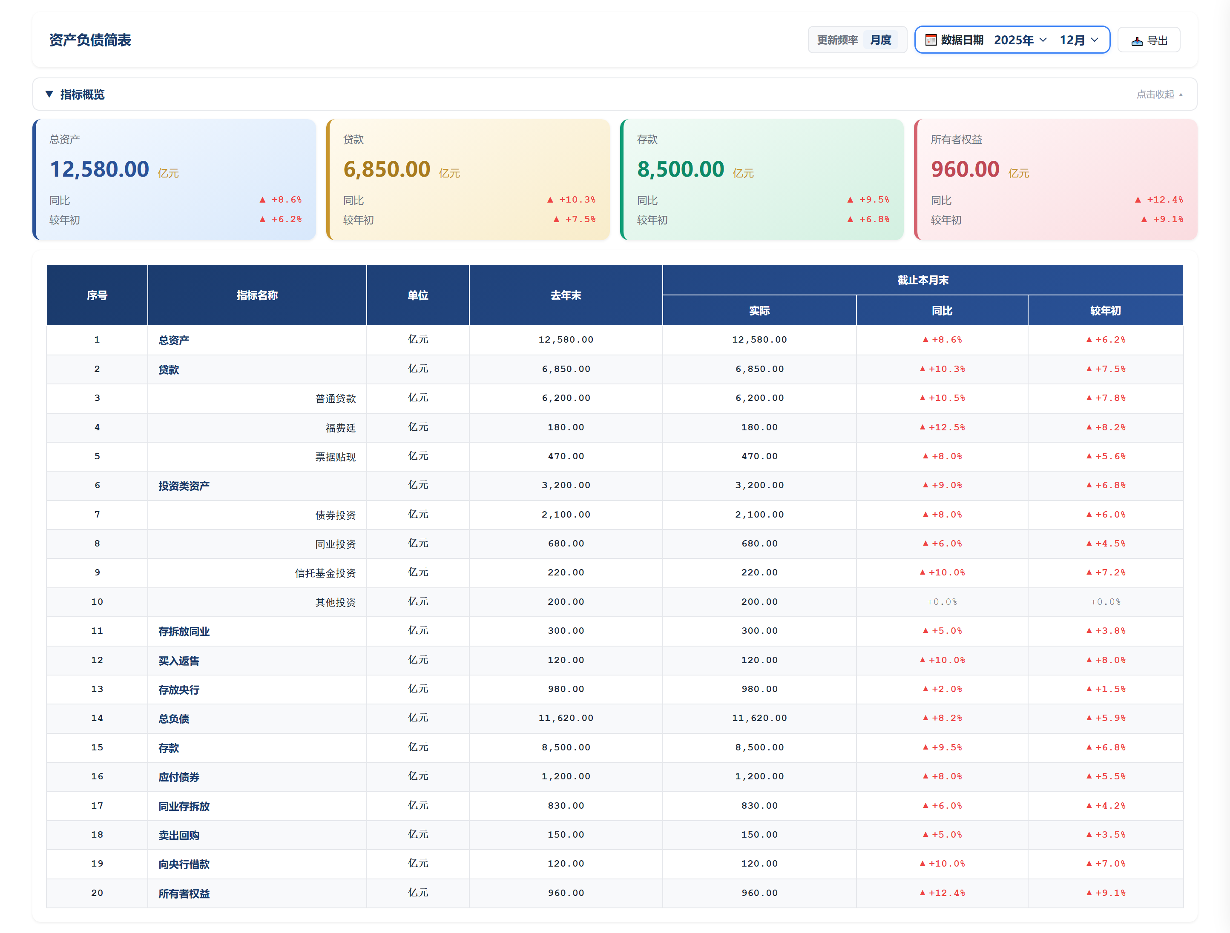

2.1.2.2 02-损益表简表 14 项指标

（1）报表基本信息
左侧菜单名称 | 02-损益表简表 | 页面标题 | 损益表简表
更新频率 | 月度（数据日期下拉为 1~12 月） | 指标行数 | 14 行
指标概览 | 4 张卡片 | 明细表列数 | 11 列（含指标名称等结构列）
数据起始期间 | 2024 ～ 当前年度，默认选中当前年度 | 导出 | 面板右上角「📥 导出」按钮

（2）指标概览卡片
面板顶部共 4 张指标概览卡片，各卡片的指标与展示内容如下：
- 卡片1·营业收入：展示截止本月末（单位：亿元）、同比。
- 卡片2·拨备前利润：展示截止本月末（单位：亿元）、同比。
- 卡片3·利润总额：展示截止本月末（单位：亿元）、同比。
- 卡片4·净利润：展示截止本月末（单位：亿元）、同比。

（3）导出说明
- 导出样式：导出表头与数据展示保持和系统页面一致；
- 导出文件名称：统一为「华润银行-报表名称-数据期间.xlsx」；数据期间月度报表为「年-月」、季度报表为「年Q季」（如 华润银行-02-损益表简表-2026-08.xlsx）。

（4）指标明细说明
下表展示本报表页面的全部表头与对应指标清单，不显示具体指标值：指标在当前列不适用时，对应单元格以 × 标记；空白单元格表示该指标在对应列有数值；
序号 | 指标名称 | 单位 | 指标属性标签 | 去年末 | 当月值 |  | 截止本月末 |  | 全年预算 | 预算达成率 | 时间类型
 |  |  |  |  | 实际 | 环比 | 实际 | 同比 | 全年预算 | 预算达成率 | 时间类型
1 | 营业收入 | 亿元 | 考核指标 |  |  |  |  |  |  |  | 期间指标
2 | 利息净收入 | 亿元 | × |  |  |  |  |  | × | × | 期间指标
3 | 非息净收入 | 亿元 | × |  |  |  |  |  | × | × | 期间指标
4 | 其中：手续费及佣金净收入 | 亿元 | × |  |  |  |  |  | × | × | 期间指标
5 | 其他非息收入 | 亿元 | × |  |  |  |  |  | × | × | 期间指标
6 | 投资收益 | 亿元 | × |  |  |  |  |  | × | × | 期间指标
7 | 公允价值变动损益 | 亿元 | × |  |  |  |  |  | × | × | 期间指标
8 | 业务及管理费 | 亿元 | × |  |  |  |  |  | × | × | 期间指标
9 | 税金及附加 | 亿元 | × |  |  |  |  |  | × | × | 期间指标
10 | 拨备前利润 | 亿元 | × |  |  |  |  |  | × | × | 期间指标
11 | 信用减值损失 | 亿元 | × |  |  |  |  |  | × | × | 期间指标
12 | 利润总额 | 亿元 | 考核指标 |  |  |  |  |  |  |  | 期间指标
13 | 所得税 | 亿元 | × |  |  |  |  |  | × | × | 期间指标
14 | 净利润 | 亿元 | × |  |  |  |  |  | × | × | 期间指标

（5）系统原型示意图
以下截图取自当前系统页面实机界面（演示数据；下拉、按钮等控件为页面原样，Word 内不可交互）。
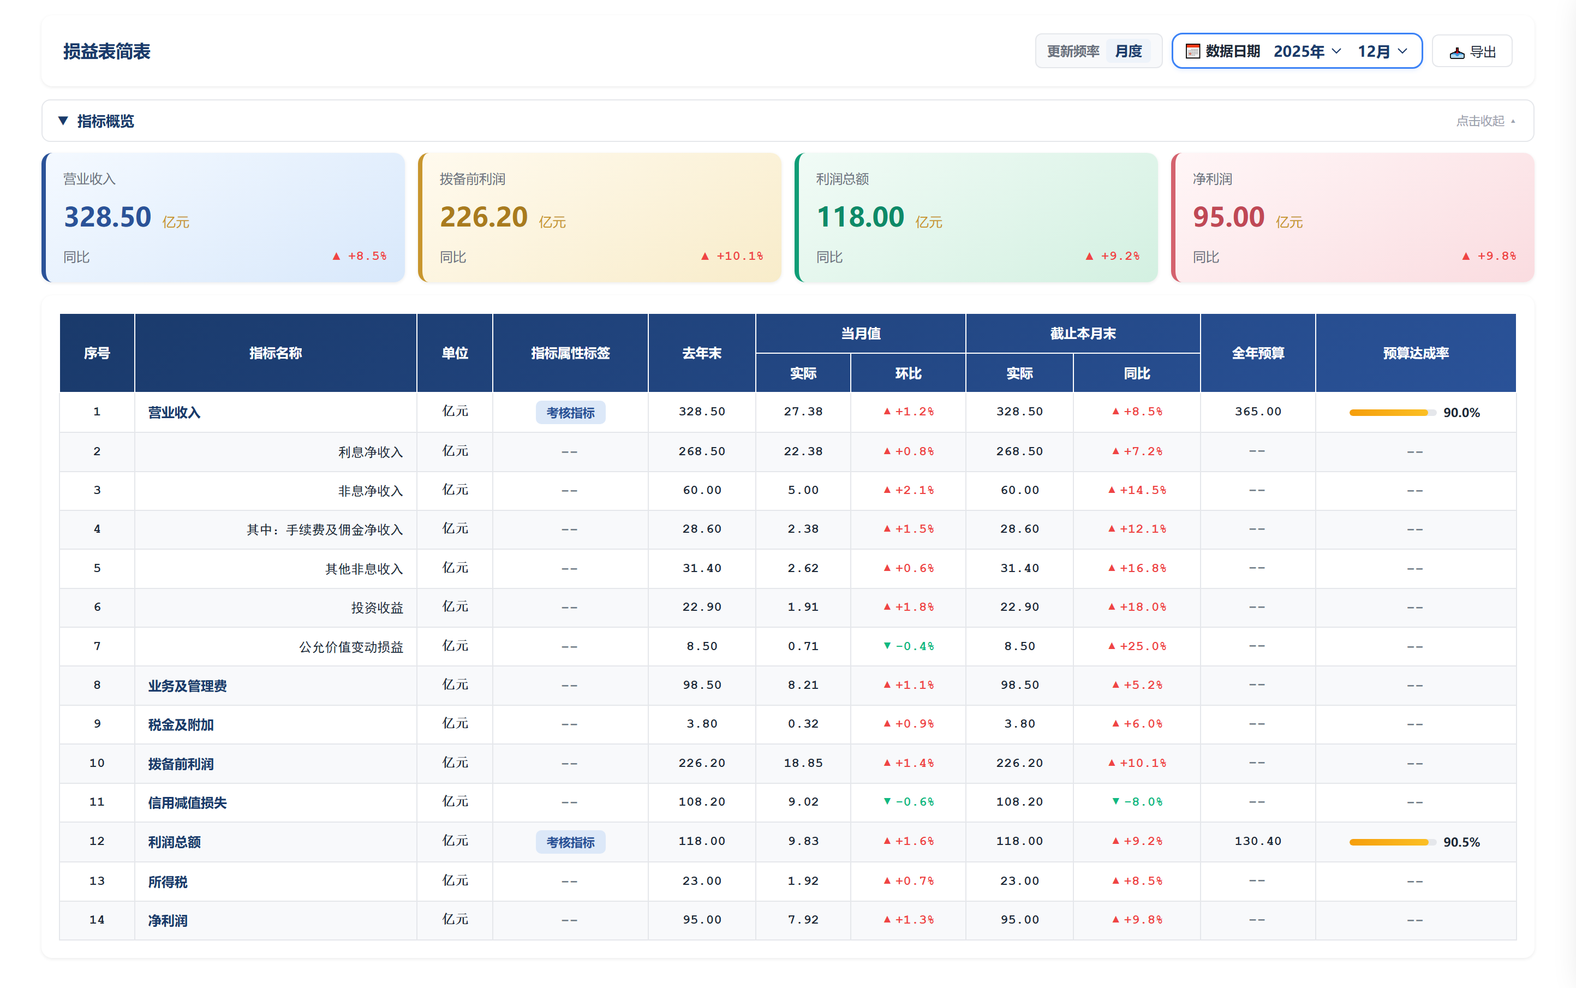

2.1.2.3 03-关键监测指标 21 项指标

（1）报表基本信息
左侧菜单名称 | 03-关键监测指标 | 页面标题 | 关键监测指标
更新频率 | 季度（数据日期下拉为 Q1~Q4） | 指标行数 | 21 行
指标概览 | 4 张卡片 | 明细表列数 | 12 列（含指标名称等结构列）
数据起始期间 | 2024 ～ 当前年度，默认选中当前年度 | 导出 | 面板右上角「📥 导出」按钮

（2）指标概览卡片
面板顶部共 4 张指标概览卡片，各卡片的指标与展示内容如下：
- 卡片1·流动性覆盖率：展示截止本季末（单位：%）、同比、较年初。
- 卡片2·拨备覆盖率：展示截止本季末（单位：%）、同比、较年初。
- 卡片3·资本充足率：展示截止本季末（单位：%）、同比、较年初。
- 卡片4·房地产贷款集中度：展示截止本季末（单位：%）、同比、较年初。

（3）导出说明
- 导出样式：导出表头与数据展示保持和系统页面一致；
- 导出文件名称：统一为「华润银行-报表名称-数据期间.xlsx」；数据期间月度报表为「年-月」、季度报表为「年Q季」（如 华润银行-03-关键监测指标-2026Q2.xlsx）。

（4）指标明细说明
下表展示本报表页面的全部表头与对应指标清单，不显示具体指标值：指标在当前列不适用时，对应单元格以 × 标记；空白单元格表示该指标在对应列有数值；
监管要求取值说明：对于监管要求类的指标，由业务提供监管数据，在数据库通过指标编号、指标名称对监管取值进行统一维护；
序号 | 指标分类 | 监测指标信息 |  |  |  | 去年末 | 截止本季末 |  |  | 全年预算 | 预算达成率 | 时间类型
序号 | 指标分类 | 指标名称 | 单位 | 指标属性标签 | 监管要求 | 去年末 | 实际 | 同比 | 较年初 | 全年预算 | 预算达成率 | 时间类型
1 | 流动性风险 | 流动性覆盖率 | % | 考核指标 | ≥100% |  |  |  |  |  |  | 时点指标
2 | 流动性风险 | 净稳定资金比例 | % | × | ≥100% |  |  |  |  | × | × | 时点指标
3 | 流动性风险 | 流动性缺口率（90天） | % | × | ≥-10% |  |  |  |  | × | × | 时点指标
4 | 流动性风险 | 核心负债比例 | % | × | ≥60% |  |  |  |  | × | × | 时点指标
5 | 信用风险 | 拨备覆盖率 | % | × | ≥150% |  |  |  |  | × | × | 时点指标
6 | 信用风险 | 贷款拨备率 | % | × | ≥2.5% |  |  |  |  | × | × | 时点指标
7 | 盈利性 | 资产利润率 | % | × | -- |  |  |  | × | × | × | 期间指标
8 | 盈利性 | 资本利润率 | % | × | -- |  |  |  | × | × | × | 期间指标
9 | 盈利性 | 风险资产利润率 | % | × | -- |  |  |  | × | × | × | 期间指标
10 | 盈利性 | 成本收入比 | % | × | -- |  |  |  | × | × | × | 期间指标
11 | 资本充足性 | 资本净额 | 亿元 | × | -- |  |  |  |  | × | × | 时点指标
12 | 资本充足性 | 资本充足率 | % | 考核指标 | ≥10.5% |  |  |  |  |  |  | 时点指标
13 | 资本充足性 | 一级资本净额 | 亿元 | × | -- |  |  |  |  | × | × | 时点指标
14 | 资本充足性 | 一级资本充足率 | % | × | ≥8.5% |  |  |  |  | × | × | 时点指标
15 | 资本充足性 | 核心一级资本净额 | 亿元 | × | -- |  |  |  |  | × | × | 时点指标
16 | 资本充足性 | 核心一级资本充足率 | % | × | ≥7.5% |  |  |  |  | × | × | 时点指标
17 | 资本充足性 | 杠杆率 | % | × | ≥4% |  |  |  |  | × | × | 时点指标
18 | 资本充足性 | 风险加权资产 | 亿元 | × | -- |  |  |  |  | × | × | 时点指标
19 | 集中度指标 | 房地产贷款集中度 | % | × | -- |  |  |  |  | × | × | 时点指标
20 | 集中度指标 | 非同业集团客户集中度 | % | × | -- |  |  |  |  | × | × | 时点指标
21 | 集中度指标 | 非同业单一客户集中度 | % | × | -- |  |  |  |  | × | × | 时点指标

（5）系统原型示意图
以下截图取自当前系统页面实机界面（演示数据；下拉、按钮等控件为页面原样，Word 内不可交互）。
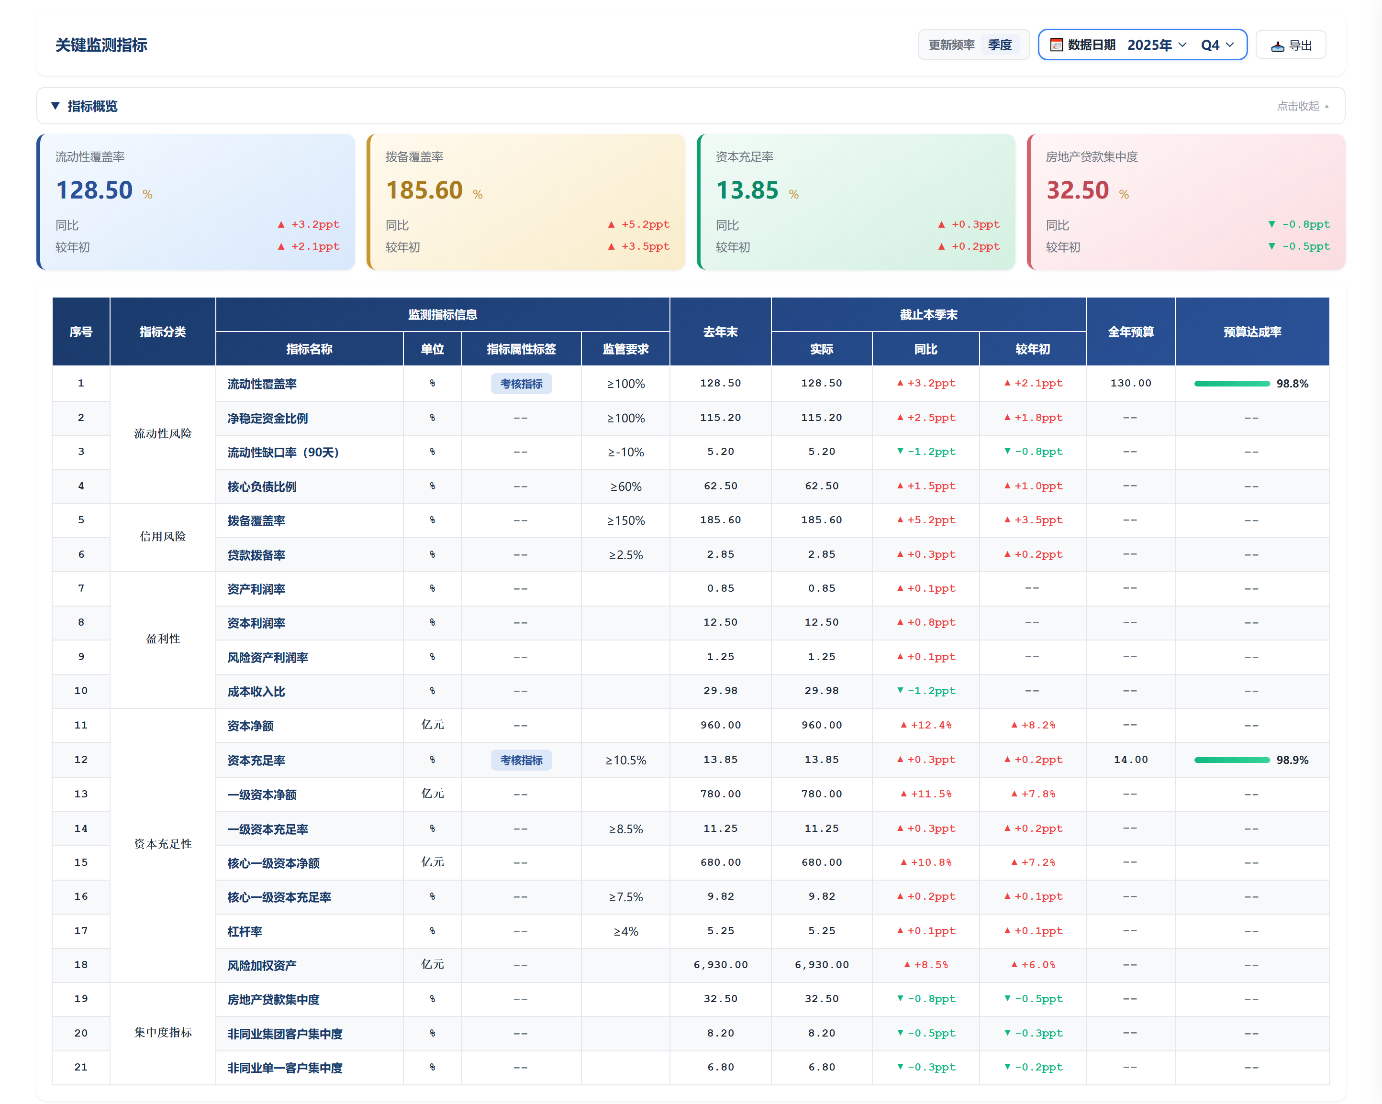

2.1.2.4 04-收入结构 21 项指标

（1）报表基本信息
左侧菜单名称 | 04-收入结构 | 页面标题 | 收入结构
更新频率 | 月度（数据日期下拉为 1~12 月） | 指标行数 | 21 行
指标概览 | 4 张卡片 | 明细表列数 | 13 列（含指标名称等结构列）
数据起始期间 | 2024 ～ 当前年度，默认选中当前年度 | 导出 | 面板右上角「📥 导出」按钮

（2）指标概览卡片
面板顶部共 4 张指标概览卡片，各卡片的指标与展示内容如下：
- 卡片1·全行营收：展示截止本月末（单位：亿元）、同比。
- 卡片2·公司条线考核营收：展示截止本月末（单位：亿元）、同比。
- 卡片3·零售条线考核营收：展示截止本月末（单位：亿元）、同比。
- 卡片4·全行手续费及佣金净收入：展示截止本月末（单位：亿元）、同比。

（3）导出说明
- 导出样式：导出表头与数据展示保持和系统页面一致；
- 导出文件名称：统一为「华润银行-报表名称-数据期间.xlsx」；数据期间月度报表为「年-月」、季度报表为「年Q季」（如 华润银行-04-收入结构-2026-08.xlsx）。

（4）指标明细说明
下表展示本报表页面的全部表头与对应指标清单，不显示具体指标值：指标在当前列不适用时，对应单元格以 × 标记；空白单元格表示该指标在对应列有数值；
序号 | 指标分类 | 指标分项 | 指标名称 | 单位 | 指标属性标签 | 去年末 | 当月值 |  | 截止本月末 |  | 全年预算 | 预算达成率 | 时间类型
 |  |  |  |  |  |  | 实际 | 环比 | 实际 | 同比 | 全年预算 | 预算达成率 | 时间类型
1 | 收入结构 | 条线营收 | 全行营收 | 亿元 | × |  |  |  |  |  | × | × | 期间指标
2 | 收入结构 | 条线营收 | 公司条线考核营收 | 亿元 | × |  |  |  |  |  | × | × | 期间指标
3 | 收入结构 | 条线营收 | 其中：公司条线-存款营收 | 亿元 | × |  |  |  |  |  | × | × | 期间指标
4 | 收入结构 | 条线营收 | 公司条线-贷款营收 | 亿元 | × |  |  |  |  |  | × | × | 期间指标
5 | 收入结构 | 条线营收 | 零售条线考核营收 | 亿元 | × |  |  |  |  |  | × | × | 期间指标
6 | 收入结构 | 条线营收 | 其中：零售条线-存款营收 | 亿元 | × |  |  |  |  |  | × | × | 期间指标
7 | 收入结构 | 条线营收 | 零售条线-贷款营收 | 亿元 | × |  |  |  |  |  | × | × | 期间指标
8 | 收入结构 | 条线营收 | 金融市场条线考核营收 | 亿元 | × |  |  |  |  |  | × | × | 期间指标
9 | 收入结构 | 条线营收 | 司库营收 | 亿元 | × |  |  |  |  |  | × | × | 期间指标
10 | 收入结构 | 条线利息净收入 | 全行利息净收入 | 亿元 | × |  |  |  |  |  | × | × | 期间指标
11 | 收入结构 | 条线利息净收入 | 公司条线利息净收入 | 亿元 | × |  |  |  |  |  | × | × | 期间指标
12 | 收入结构 | 条线利息净收入 | 零售条线利息净收入 | 亿元 | × |  |  |  |  |  | × | × | 期间指标
13 | 收入结构 | 条线非息净收入 | 全行非息收入 | 亿元 | × |  |  |  |  |  | × | × | 期间指标
14 | 收入结构 | 条线非息净收入 | 其中：全行手续费及佣金净收入 | 亿元 | 考核指标 |  |  |  |  |  |  |  | 期间指标
15 | 收入结构 | 条线非息净收入 | 公司条线非息收入 | 亿元 | × |  |  |  |  |  | × | × | 期间指标
16 | 收入结构 | 条线非息净收入 | 其中：公司条线手续费及佣金净收入 | 亿元 | × |  |  |  |  |  | × | × | 期间指标
17 | 收入结构 | 条线非息净收入 | 零售条线非息收入 | 亿元 | × |  |  |  |  |  | × | × | 期间指标
18 | 收入结构 | 条线非息净收入 | 其中：零售条线手续费及佣金净收入 | 亿元 | × |  |  |  |  |  | × | × | 期间指标
19 | 收入结构 | 条线非息净收入 | 全行投资收益 | 亿元 | × |  |  |  |  |  | × | × | 期间指标
20 | 收入结构 | 条线非息净收入 | 其中：金融市场投资收益 | 亿元 | × |  |  |  |  |  | × | × | 期间指标
21 | 收入结构 | 条线非息净收入 | 其他收入 | 亿元 | × |  |  |  |  |  | × | × | 期间指标

（5）系统原型示意图
以下截图取自当前系统页面实机界面（演示数据；下拉、按钮等控件为页面原样，Word 内不可交互）。
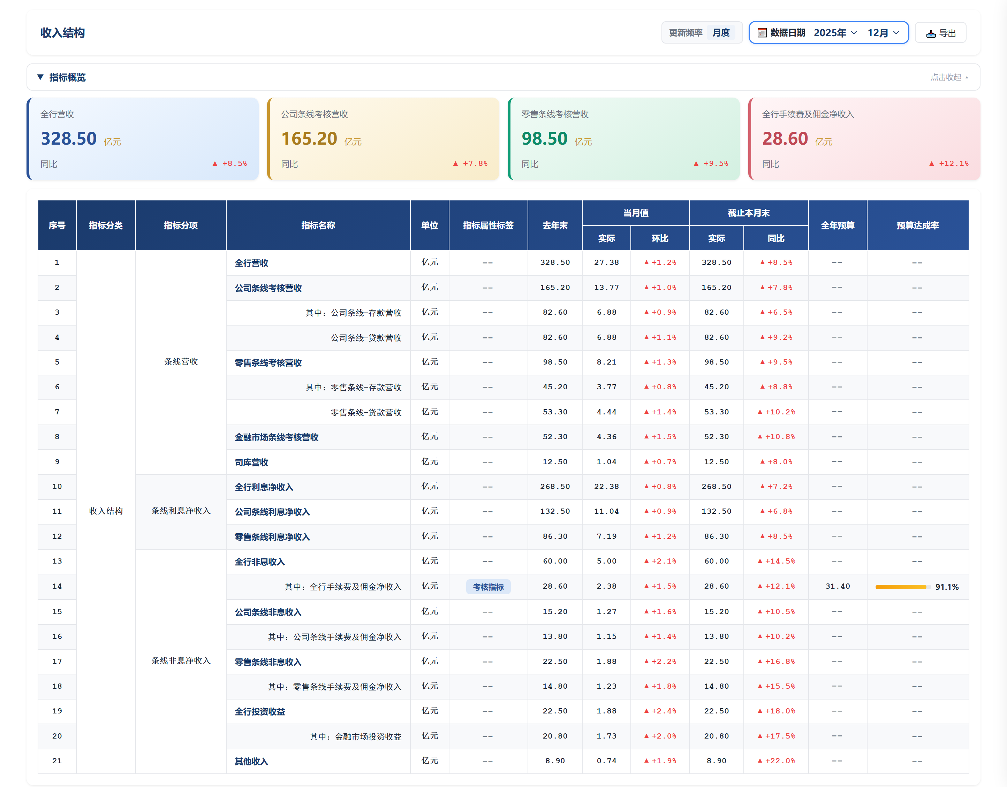

2.1.2.5 05-成本结构 18 项指标

（1）报表基本信息
左侧菜单名称 | 05-成本结构 | 页面标题 | 成本结构
更新频率 | 月度（数据日期下拉为 1~12 月） | 指标行数 | 18 行
指标概览 | 4 张卡片 | 明细表列数 | 8 列（含指标名称等结构列）
数据起始期间 | 2024 ～ 当前年度，默认选中当前年度 | 导出 | 面板右上角「📥 导出」按钮

（2）指标概览卡片
面板顶部共 4 张指标概览卡片，各卡片的指标与展示内容如下：
- 卡片1·公司条线成本合计：展示截止本月末（单位：亿元）、同比。
- 卡片2·零售条线成本合计：展示截止本月末（单位：亿元）、同比。
- 卡片3·公司条线-EVA：展示截止本月末（单位：亿元）、同比。
- 卡片4·零售条线-EVA：展示截止本月末（单位：亿元）、同比。

（3）导出说明
- 导出样式：导出表头与数据展示保持和系统页面一致；
- 导出文件名称：统一为「华润银行-报表名称-数据期间.xlsx」；数据期间月度报表为「年-月」、季度报表为「年Q季」（如 华润银行-05-成本结构-2026-08.xlsx）。

（4）指标明细说明
下表展示本报表页面的全部表头与对应指标清单，不显示具体指标值：指标在当前列不适用时，对应单元格以 × 标记；空白单元格表示该指标在对应列有数值；
序号 | 指标分类 | 指标分项 | 指标名称 | 单位 | 去年末 | 截止本月末 |  | 时间类型
 |  |  |  |  |  | 实际 | 同比 | 时间类型
1 | 成本结构 | 公司条线成本 | 公司条线成本合计 | 亿元 |  |  |  | 期间指标
2 | 成本结构 | 公司条线成本 | 其中：公司条线-运营成本 | 亿元 |  |  |  | 期间指标
3 | 成本结构 | 公司条线成本 | 公司条线-风险成本 | 亿元 |  |  |  | 期间指标
4 | 成本结构 | 公司条线成本 | 公司条线-资本成本 | 亿元 |  |  |  | 期间指标
5 | 成本结构 | 公司条线成本 | 公司条线-EVA | 亿元 |  |  |  | 期间指标
6 | 成本结构 | 公司条线成本 | 公司条线-RAROC | % |  |  |  | 期间指标
7 | 成本结构 | 零售条线成本 | 零售条线成本合计 | 亿元 |  |  |  | 期间指标
8 | 成本结构 | 零售条线成本 | 其中：零售条线-运营成本 | 亿元 |  |  |  | 期间指标
9 | 成本结构 | 零售条线成本 | 零售条线-风险成本 | 亿元 |  |  |  | 期间指标
10 | 成本结构 | 零售条线成本 | 零售条线-资本成本 | 亿元 |  |  |  | 期间指标
11 | 成本结构 | 零售条线成本 | 零售条线-EVA | 亿元 |  |  |  | 期间指标
12 | 成本结构 | 零售条线成本 | 零售条线-RAROC | % |  |  |  | 期间指标
13 | 成本结构 | 金融市场条线成本 | 金融市场条线成本合计 | 亿元 |  |  |  | 期间指标
14 | 成本结构 | 金融市场条线成本 | 其中：金融市场-运营成本 | 亿元 |  |  |  | 期间指标
15 | 成本结构 | 金融市场条线成本 | 金融市场-风险成本 | 亿元 |  |  |  | 期间指标
16 | 成本结构 | 金融市场条线成本 | 金融市场-资本成本 | 亿元 |  |  |  | 期间指标
17 | 成本结构 | 金融市场条线成本 | 金融市场-EVA | 亿元 |  |  |  | 期间指标
18 | 成本结构 | 金融市场条线成本 | 金融市场-RAROC | % |  |  |  | 期间指标

（5）系统原型示意图
以下截图取自当前系统页面实机界面（演示数据；下拉、按钮等控件为页面原样，Word 内不可交互）。
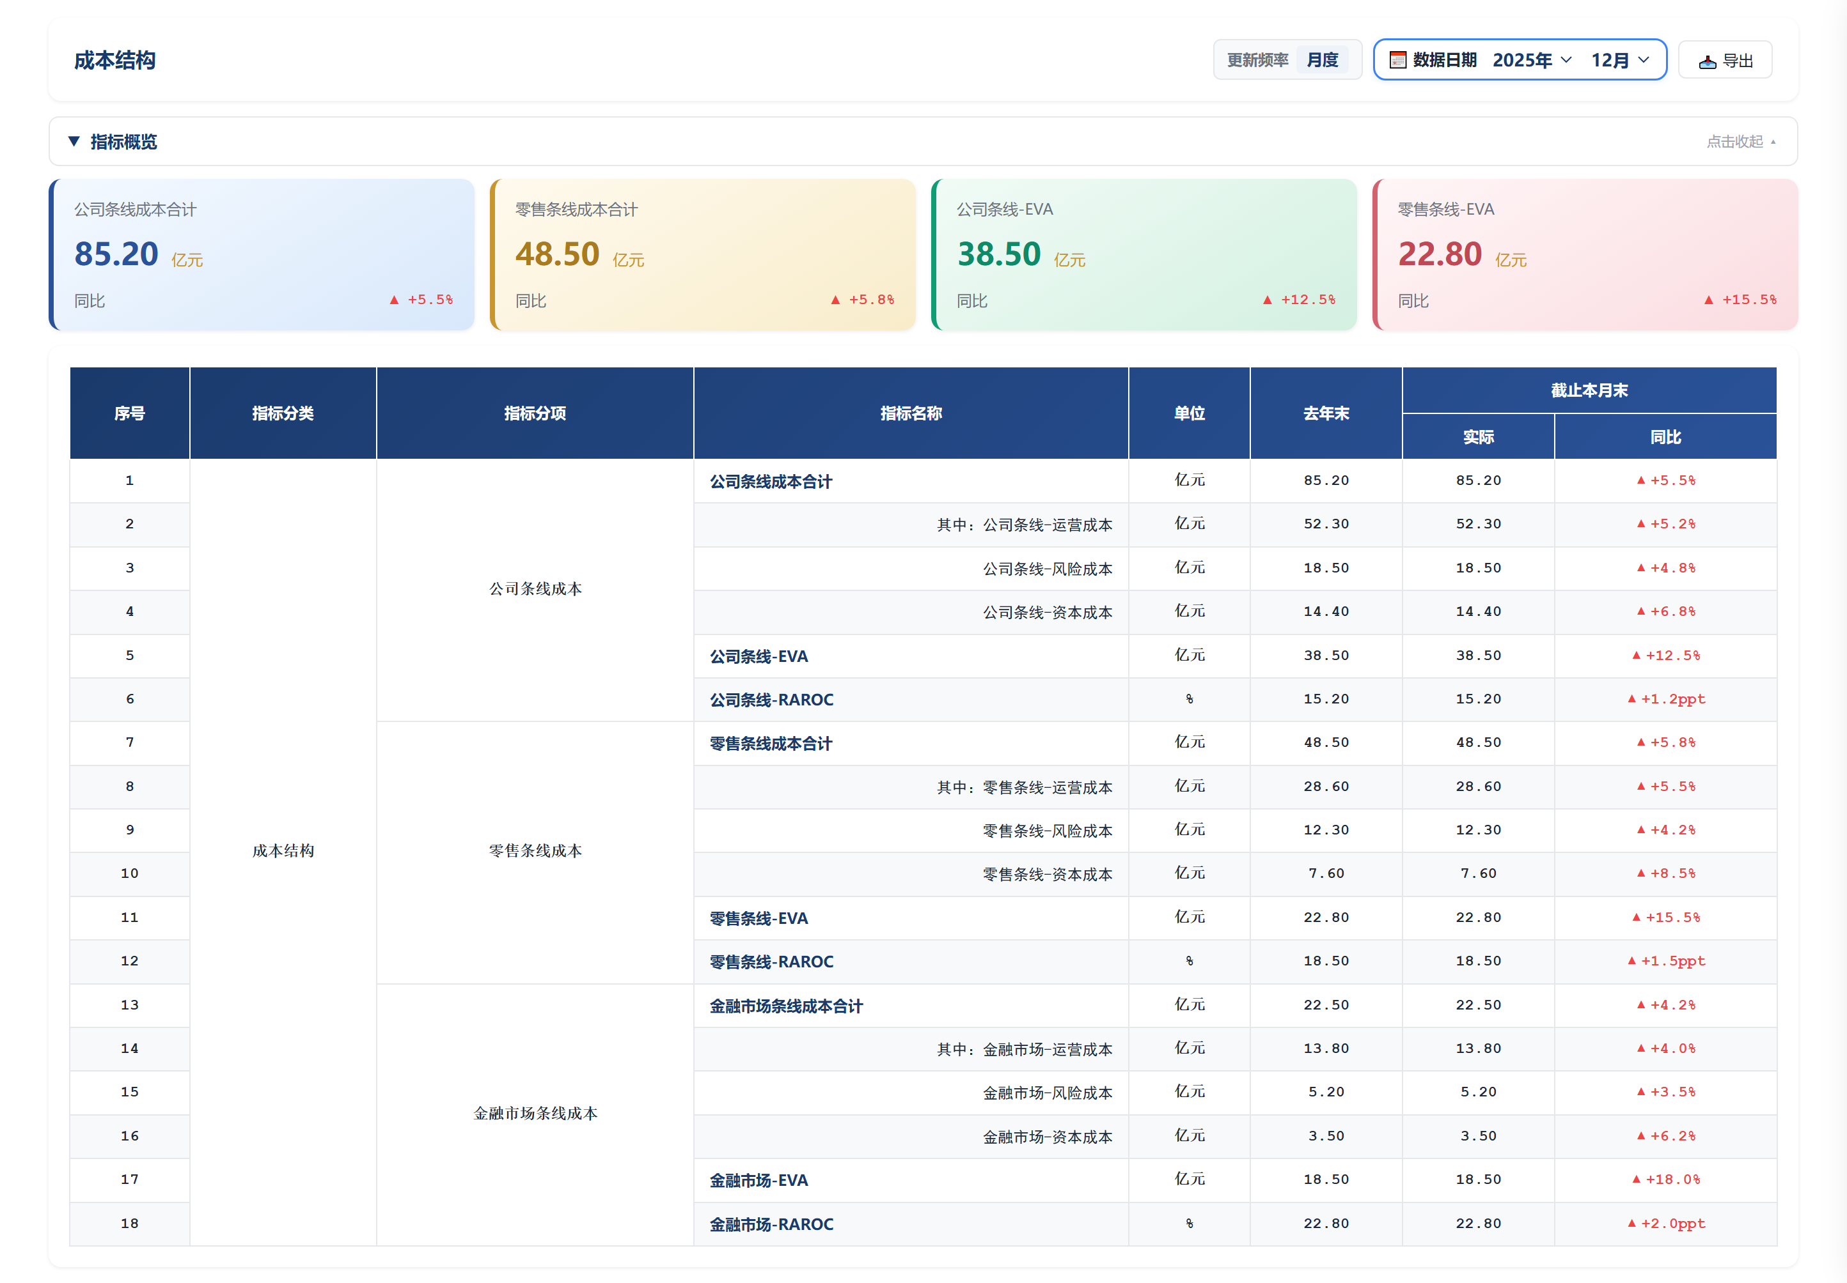

2.1.2.6 06-存贷结构 30 项指标

（1）报表基本信息
左侧菜单名称 | 06-存贷结构 | 页面标题 | 存贷结构
更新频率 | 月度（数据日期下拉为 1~12 月） | 指标行数 | 30 行
指标概览 | 4 张卡片 | 明细表列数 | 12 列（含指标名称等结构列）
数据起始期间 | 2024 ～ 当前年度，默认选中当前年度 | 导出 | 面板右上角「📥 导出」按钮

（2）指标概览卡片
面板顶部共 4 张指标概览卡片，各卡片的指标与展示内容如下：
- 卡片1·存款余额（全行）：展示截止本月末（单位：亿元）、同比、较年初。
- 卡片2·个人AUM月日均：展示截止本月末（单位：亿元）、同比、较年初。
- 卡片3·存款年日均（全行）：展示截止本月末（单位：亿元）、同比、较年初。
- 卡片4·公司-贷款余额：展示截止本月末（单位：亿元）、同比、较年初。

（3）导出说明
- 导出样式：导出表头与数据展示保持和系统页面一致；
- 导出文件名称：统一为「华润银行-报表名称-数据期间.xlsx」；数据期间月度报表为「年-月」、季度报表为「年Q季」（如 华润银行-06-存贷结构-2026-08.xlsx）。

（4）指标明细说明
下表展示本报表页面的全部表头与对应指标清单，不显示具体指标值：指标在当前列不适用时，对应单元格以 × 标记；空白单元格表示该指标在对应列有数值；
序号 | 指标分类 | 指标分项 | 指标名称 | 单位 | 指标属性标签 | 去年末 | 截止本月末 |  |  | 全年预算 | 预算达成率 | 时间类型
 |  |  |  |  |  |  | 实际 | 同比 | 较年初 | 全年预算 | 预算达成率 | 时间类型
1 | 存贷结构 | 存款余额 | 存款余额（全行） | 亿元 | × |  |  |  |  | × | × | 时点指标
2 | 存贷结构 | 存款余额 | 公司低成本存款余额 | 亿元 | × |  |  |  |  | × | × | 时点指标
3 | 存贷结构 | 存款余额 | 公司定期存款余额 | 亿元 | × |  |  |  |  | × | × | 时点指标
4 | 存贷结构 | 存款余额 | 个人低成本存款余额 | 亿元 | × |  |  |  |  | × | × | 时点指标
5 | 存贷结构 | 存款余额 | 个人定期存款余额 | 亿元 | × |  |  |  |  | × | × | 时点指标
6 | 存贷结构 | AUM | 个人AUM月日均 | 亿元 | × |  |  |  |  | × | × | 时点指标
7 | 存贷结构 | AUM | 其中：个人非存AUM月日均 | 亿元 | 考核指标高质量指标 |  |  |  |  |  |  | 时点指标
8 | 存贷结构 | AUM | 代发客户AUM月日均 | 亿元 | × |  |  |  |  | × | × | 时点指标
9 | 存贷结构 | 存款年日均 | 存款年日均（全行） | 亿元 | × |  |  |  |  | × | × | 时点指标
10 | 存贷结构 | 存款年日均 | 其中：低成本存款年日均 | 亿元 | 考核指标 |  |  |  |  |  |  | 时点指标
11 | 存贷结构 | 存款年日均 | 低成本存款占比 | % | 高质量指标 |  |  |  |  | × | × | 时点指标
12 | 存贷结构 | 存款年日均 | 产融协同低成本存款年日均余额 | 亿元 | 高质量指标 |  |  |  |  | × | × | 时点指标
13 | 存贷结构 | 存款年日均 | 公司存款年日均 | 亿元 | × |  |  |  |  | × | × | 时点指标
14 | 存贷结构 | 存款年日均 | 公司低成本存款年日均 | 亿元 | × |  |  |  |  | × | × | 时点指标
15 | 存贷结构 | 存款年日均 | 个人存款年日均 | 亿元 | × |  |  |  |  | × | × | 时点指标
16 | 存贷结构 | 存款年日均 | 个人低成本存款年日均 | 亿元 | × |  |  |  |  | × | × | 时点指标
17 | 存贷结构 | 贷款余额 | 公司-贷款余额 | 亿元 | × |  |  |  |  | × | × | 时点指标
18 | 存贷结构 | 贷款余额 | 公司-房地产贷款余额 | 亿元 | × |  |  |  |  | × | × | 时点指标
19 | 存贷结构 | 贷款余额 | 公司-贸易融资 | 亿元 | × |  |  |  |  | × | × | 时点指标
20 | 存贷结构 | 贷款余额 | 公司-中小企业贷款余额 | 亿元 | × |  |  |  |  | × | × | 时点指标
21 | 存贷结构 | 贷款余额 | 公司-科技企业客群净增余额 | 亿元 | 考核指标高质量指标 |  |  |  |  |  |  | 时点指标
22 | 存贷结构 | 贷款余额 | 绿色金融余额 | 亿元 | 高质量指标 |  |  |  |  | × | × | 时点指标
23 | 存贷结构 | 贷款余额 | 产业金融余额 | 亿元 | × |  |  |  |  | × | × | 时点指标
24 | 存贷结构 | 贷款余额 | 个人-贷款余额 | 亿元 | × |  |  |  |  | × | × | 时点指标
25 | 存贷结构 | 贷款余额 | 个人抵押贷余额 | 亿元 | × |  |  |  |  | × | × | 时点指标
26 | 存贷结构 | 贷款余额 | 个人按揭贷余额 | 亿元 | × |  |  |  |  | × | × | 时点指标
27 | 存贷结构 | 贷款余额 | 个人信用贷余额 | 亿元 | × |  |  |  |  | × | × | 时点指标
28 | 存贷结构 | 贷款余额 | 其中：润薪贷、AUM贷、财富贷、车位贷 | 亿元 | × |  |  |  |  | × | × | 时点指标
29 | 存贷结构 | 贷款余额 | 个人平台贷余额 | 亿元 | × |  |  |  |  | × | × | 时点指标
30 | 存贷结构 | 贷款余额 | 贴现余额 | 亿元 | × |  |  |  |  | × | × | 时点指标

（5）系统原型示意图
以下截图取自当前系统页面实机界面（演示数据；下拉、按钮等控件为页面原样，Word 内不可交互）。
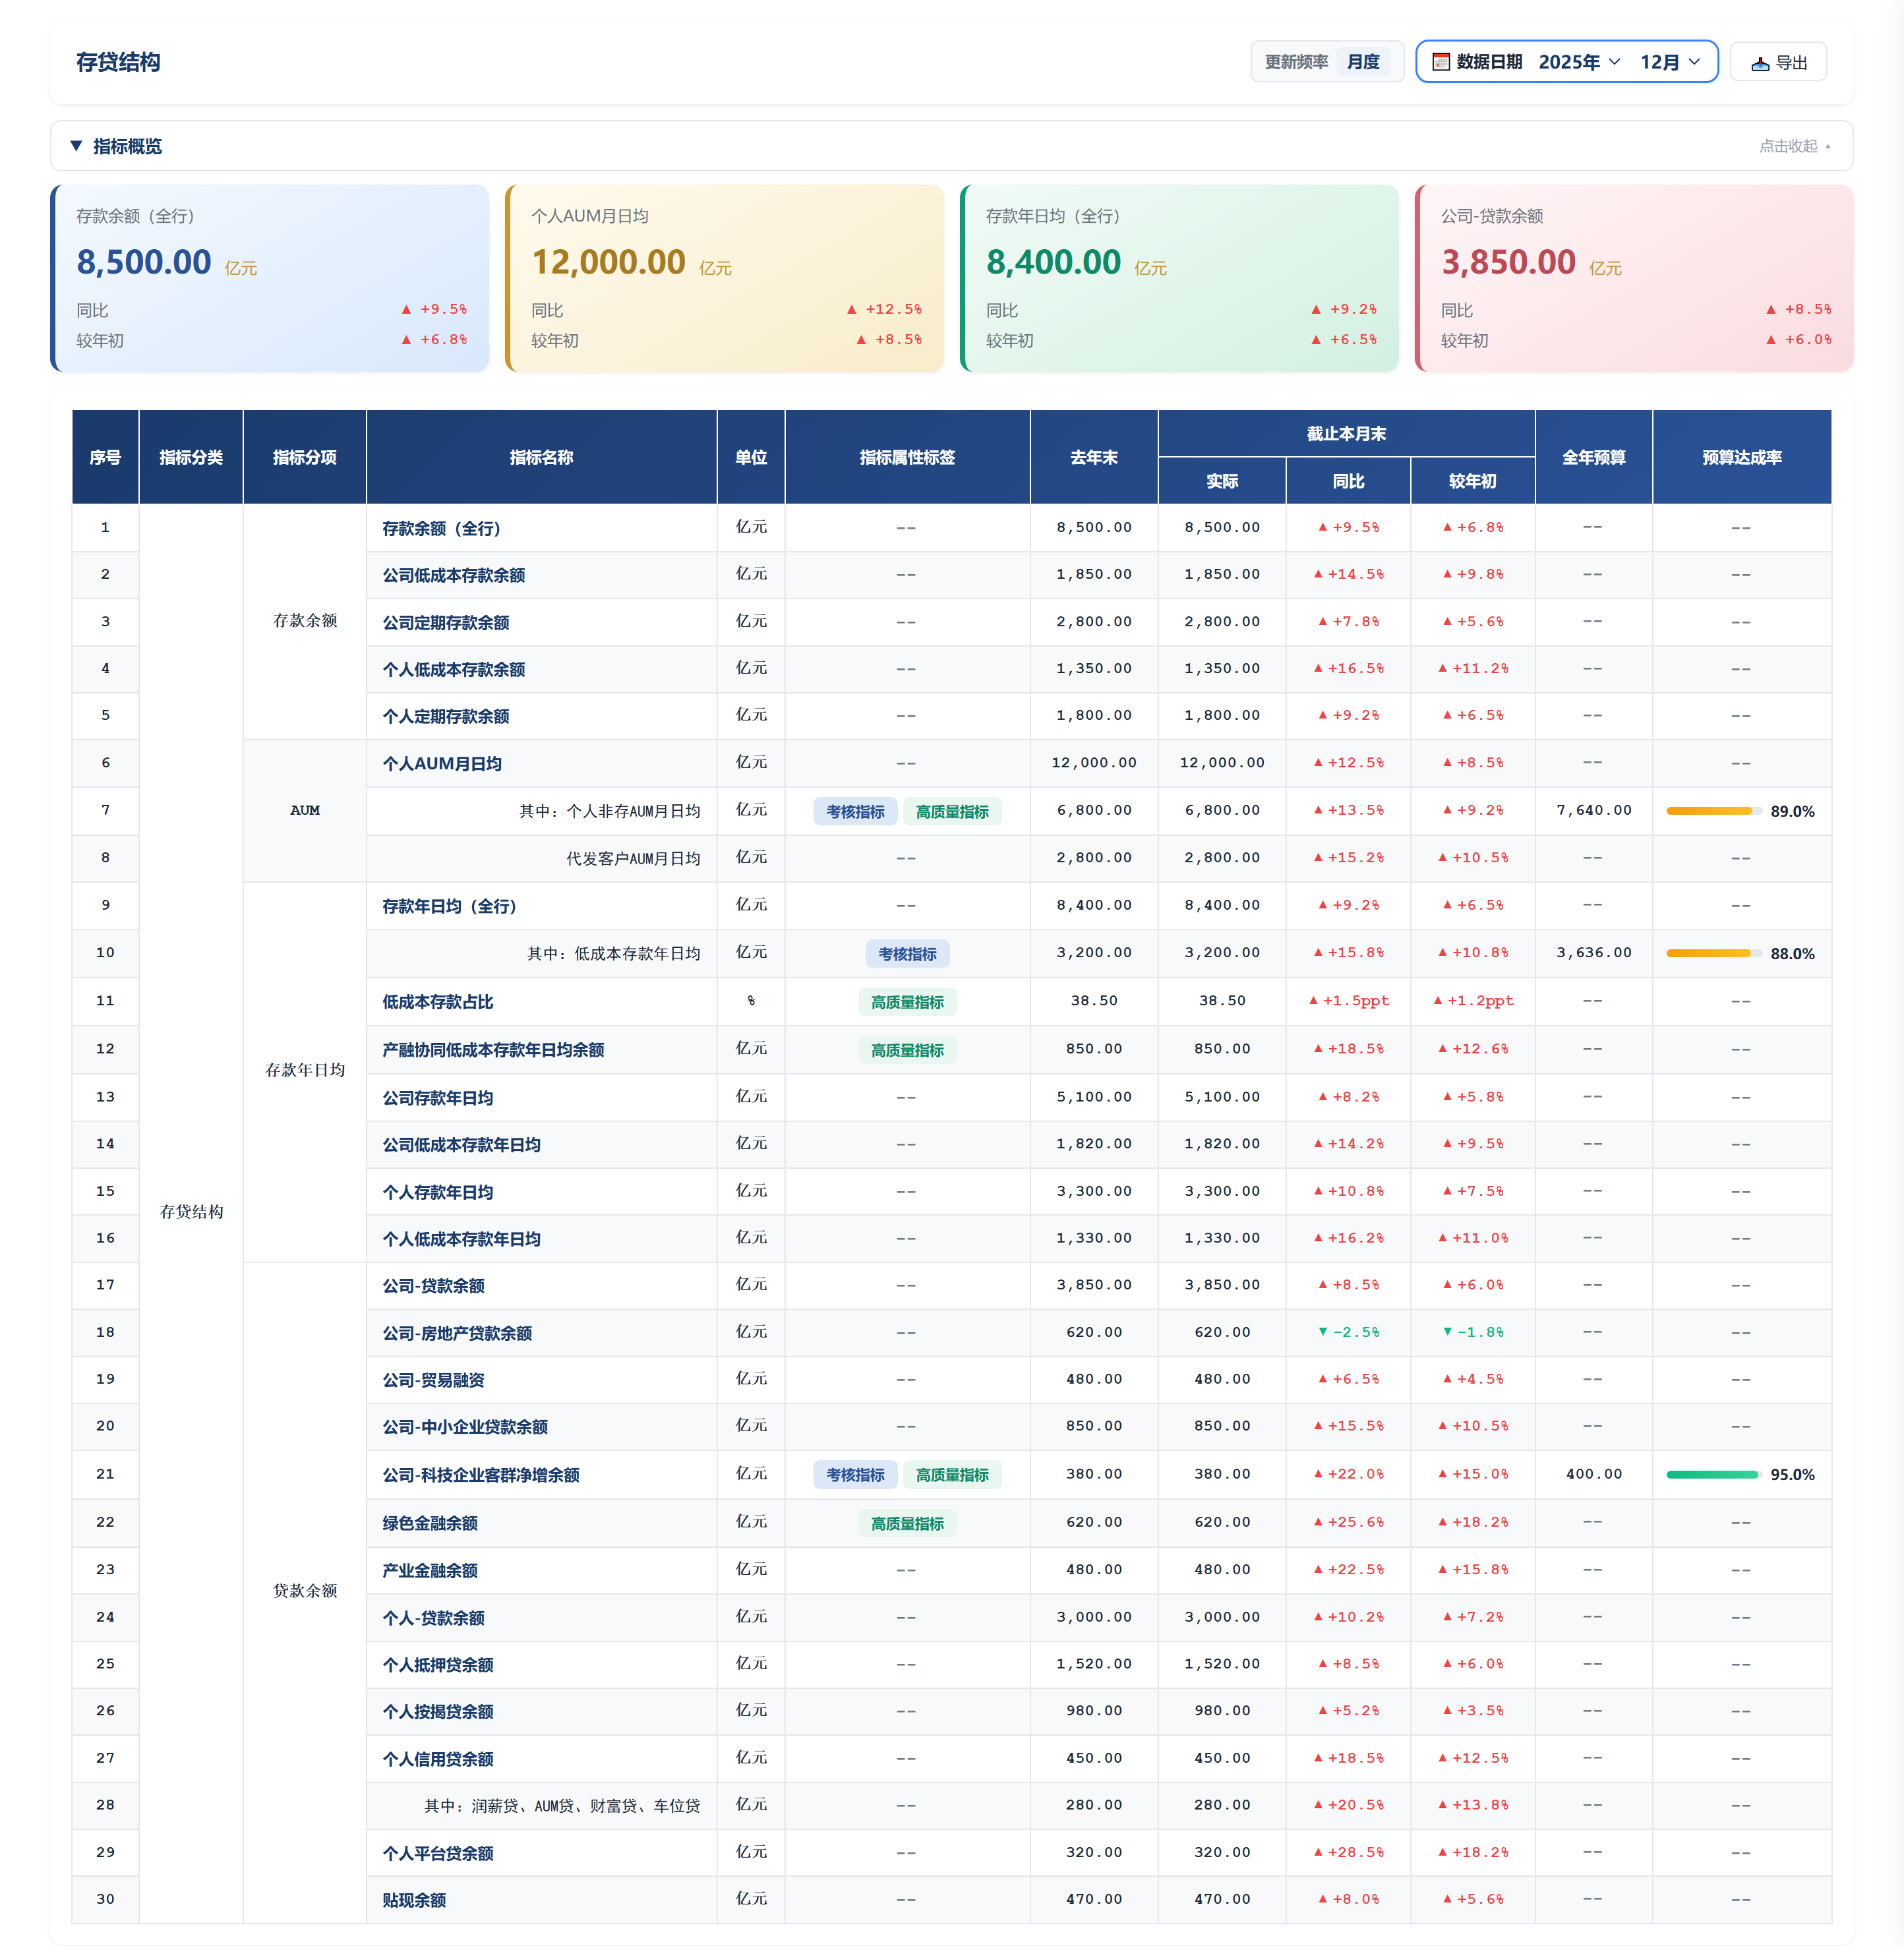

2.1.2.7 07-利率结构 15 项指标

（1）报表基本信息
左侧菜单名称 | 07-利率结构 | 页面标题 | 利率结构
更新频率 | 月度（数据日期下拉为 1~12 月） | 指标行数 | 15 行
指标概览 | 4 张卡片 | 明细表列数 | 9 列（含指标名称等结构列）
数据起始期间 | 2024 ～ 当前年度，默认选中当前年度 | 导出 | 面板右上角「📥 导出」按钮

（2）指标概览卡片
面板顶部共 4 张指标概览卡片，各卡片的指标与展示内容如下：
- 卡片1·生息资产收益率：展示截止本月末（单位：%）、同比、较年初。
- 卡片2·付息负债付息率：展示截止本月末（单位：%）、同比、较年初。
- 卡片3·存贷利差：展示截止本月末（单位：%）、同比、较年初。
- 卡片4·净息差：展示截止本月末（单位：%）、同比、较年初。

（3）导出说明
- 导出样式：导出表头与数据展示保持和系统页面一致；
- 导出文件名称：统一为「华润银行-报表名称-数据期间.xlsx」；数据期间月度报表为「年-月」、季度报表为「年Q季」（如 华润银行-07-利率结构-2026-08.xlsx）。

（4）指标明细说明
下表展示本报表页面的全部表头与对应指标清单，不显示具体指标值：指标在当前列不适用时，对应单元格以 × 标记；空白单元格表示该指标在对应列有数值；
序号 | 指标分类 | 指标分项 | 指标名称 | 单位 | 去年末 | 截止本月末 |  |  | 时间类型
 |  |  |  |  |  | 实际 | 同比 | 较年初 | 时间类型
1 | 利率结构 | 资产 | 贷款对客收益率 | % |  |  |  |  | 时点指标
2 | 利率结构 | 资产 | 贷款对客收益率-对公 | % |  |  |  |  | 时点指标
3 | 利率结构 | 资产 | 贷款对客收益率-个人 | % |  |  |  |  | 时点指标
4 | 利率结构 | 资产 | 贷款对客收益率-贴现 | % |  |  |  |  | 时点指标
5 | 利率结构 | 资产 | 债券投资收益率 | % |  |  |  |  | 时点指标
6 | 利率结构 | 资产 | 同业资产收益率 | % |  |  |  |  | 时点指标
7 | 利率结构 | 资产 | 生息资产收益率 | % |  |  |  |  | 时点指标
8 | 利率结构 | 负债 | 存款对客付息率 | % |  |  |  |  | 时点指标
9 | 利率结构 | 负债 | 存款对客付息率-公司 | % |  |  |  |  | 时点指标
10 | 利率结构 | 负债 | 存款对客付息率-个人 | % |  |  |  |  | 时点指标
11 | 利率结构 | 负债 | 应付债券付息率 | % |  |  |  |  | 时点指标
12 | 利率结构 | 负债 | 同业负债付息率 | % |  |  |  |  | 时点指标
13 | 利率结构 | 负债 | 付息负债付息率 | % |  |  |  |  | 时点指标
14 | 利率结构 | 其他 | 存贷利差 | % |  |  |  |  | 时点指标
15 | 利率结构 | 其他 | 净息差 | % |  |  |  |  | 时点指标

（5）系统原型示意图
以下截图取自当前系统页面实机界面（演示数据；下拉、按钮等控件为页面原样，Word 内不可交互）。
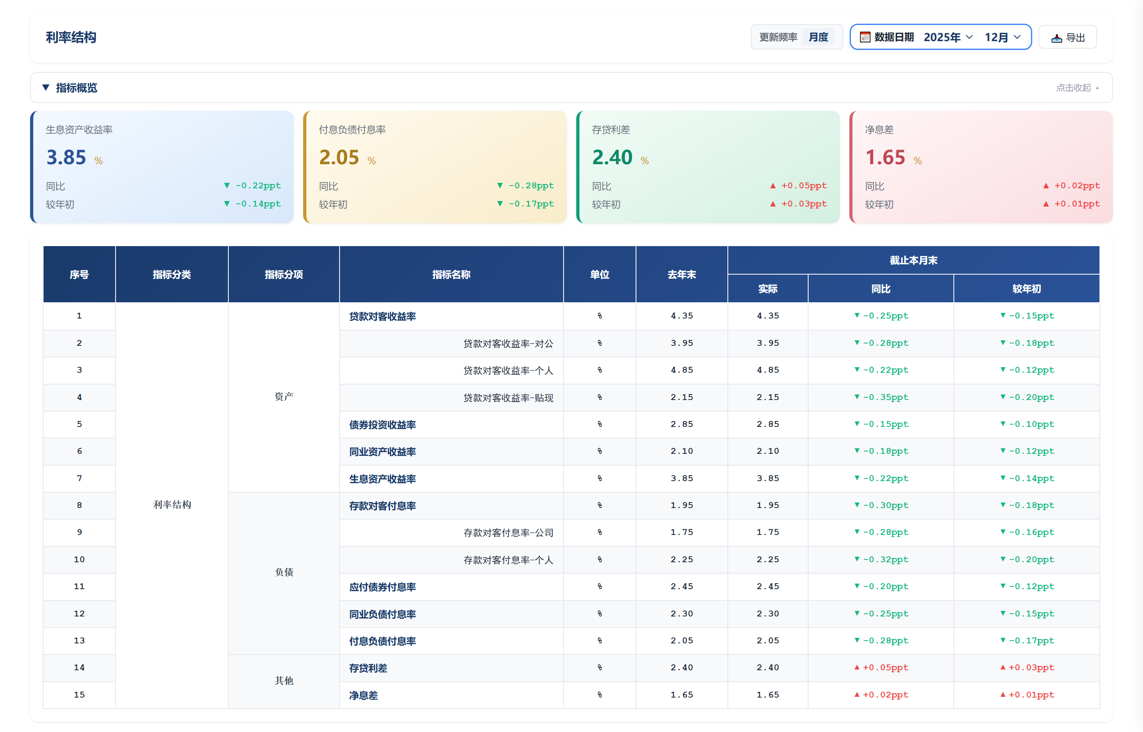

2.1.2.8 08-客群结构 14 项指标

（1）报表基本信息
左侧菜单名称 | 08-客群结构 | 页面标题 | 客群结构
更新频率 | 月度（数据日期下拉为 1~12 月） | 指标行数 | 14 行
指标概览 | 4 张卡片 | 明细表列数 | 12 列（含指标名称等结构列）
数据起始期间 | 2024 ～ 当前年度，默认选中当前年度 | 导出 | 面板右上角「📥 导出」按钮

（2）指标概览卡片
面板顶部共 4 张指标概览卡片，各卡片的指标与展示内容如下：
- 卡片1·公司有效授信客户数：展示截止本月末（单位：户）、同比、较年初。
- 卡片2·基石客户：展示截止本月末（单位：户）、同比、较年初。
- 卡片3·零售客户数：展示截止本月末（单位：万户）、同比、较年初。
- 卡片4·代发客户数：展示截止本月末（单位：户）、同比、较年初。

（3）导出说明
- 导出样式：导出表头与数据展示保持和系统页面一致；
- 导出文件名称：统一为「华润银行-报表名称-数据期间.xlsx」；数据期间月度报表为「年-月」、季度报表为「年Q季」（如 华润银行-08-客群结构-2026-08.xlsx）。

（4）指标明细说明
下表展示本报表页面的全部表头与对应指标清单，不显示具体指标值：指标在当前列不适用时，对应单元格以 × 标记；空白单元格表示该指标在对应列有数值；
序号 | 指标分类 | 指标分项 | 指标名称 | 单位 | 指标属性标签 | 去年末 | 截止本月末 |  |  | 全年预算 | 预算达成率 | 时间类型
 |  |  |  |  |  |  | 实际 | 同比 | 较年初 | 全年预算 | 预算达成率 | 时间类型
1 | 客群结构 | 公司客群 | 公司有效客户数 | 户数 | 高质量指标 |  |  |  |  | × | × | 时点指标
2 | 客群结构 | 公司客群 | 新增有效客户数 | 户数 | 考核指标 |  |  |  |  |  |  | 期间指标
3 | 客群结构 | 公司客群 | 公司有效授信客户数 | 户数 | × |  |  |  |  | × | × | 时点指标
4 | 客群结构 | 公司客群 | 其中：大中有效授信客户数 | 户数 | × |  |  |  |  | × | × | 时点指标
5 | 客群结构 | 公司客群 | 中小有效授信客户数 | 户数 | × |  |  |  |  | × | × | 时点指标
6 | 客群结构 | 公司客群 | 基石客户 | 户数 | 考核指标高质量指标 |  |  |  |  |  |  | 时点指标
7 | 客群结构 | 公司客群 | 产融协同客户数 | 户数 | 高质量指标 |  |  |  |  | × | × | 时点指标
8 | 客群结构 | 零售客群 | 零售客户数 | 万户 | × |  |  |  |  | × | × | 时点指标
9 | 客群结构 | 零售客群 | 零售中高端客户数 | 万户 | × |  |  |  |  | × | × | 时点指标
10 | 客群结构 | 零售客群 | 代发客户数 | 户数 | 考核指标高质量指标 |  |  |  |  |  |  | 时点指标
11 | 客群结构 | 零售客群 | 零售高净值客户数 | 户数 | 高质量指标 |  |  |  |  | × | × | 时点指标
12 | 客群结构 | 其他 | 手机银行客户数 | 万户 | × |  |  |  |  | × | × | 时点指标
13 | 客群结构 | 其他 | 润E企用户数 | 万户 | × |  |  |  |  | × | × | 时点指标
14 | 客群结构 | 其他 | 现金管理客户数 | 户数 | × |  |  |  |  | × | × | 时点指标

（5）系统原型示意图
以下截图取自当前系统页面实机界面（演示数据；下拉、按钮等控件为页面原样，Word 内不可交互）。
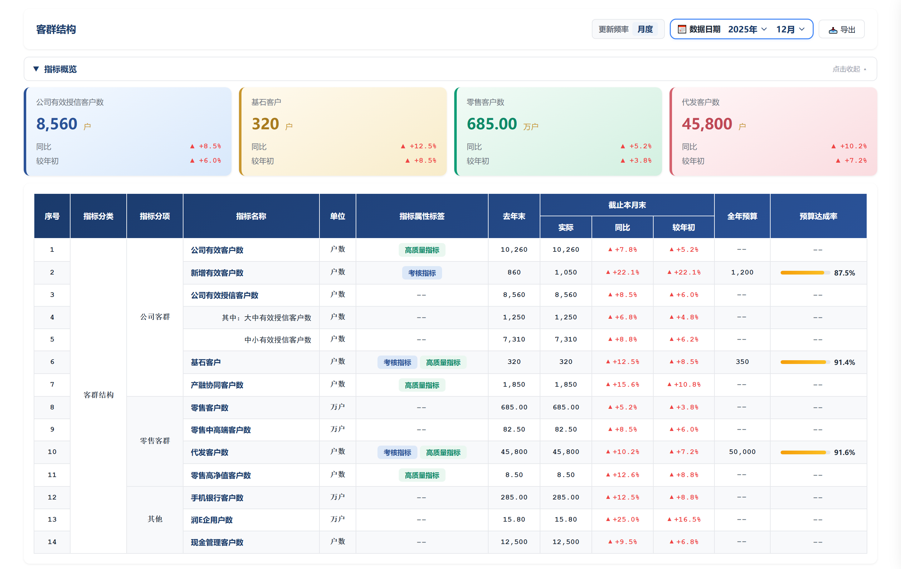

2.1.2.9 09-风险情况 15 项指标

（1）报表基本信息
左侧菜单名称 | 09-风险情况 | 页面标题 | 风险情况
更新频率 | 月度（数据日期下拉为 1~12 月） | 指标行数 | 15 行
指标概览 | 4 张卡片 | 明细表列数 | 11 列（含指标名称等结构列）
数据起始期间 | 2024 ～ 当前年度，默认选中当前年度 | 导出 | 面板右上角「📥 导出」按钮

（2）指标概览卡片
面板顶部共 4 张指标概览卡片，各卡片的指标与展示内容如下：
- 卡片1·不良贷款率：展示截止本月末（单位：%）、同比、较年初。
- 卡片2·个贷不良率：展示截止本月末（单位：%）、同比、较年初。
- 卡片3·拨备覆盖率：展示截止本月末（单位：%）、同比、较年初。
- 卡片4·不良资产处置：展示截止本月末（单位：亿元）、同比、较年初。

（3）导出说明
- 导出样式：导出表头与数据展示保持和系统页面一致；
- 导出文件名称：统一为「华润银行-报表名称-数据期间.xlsx」；数据期间月度报表为「年-月」、季度报表为「年Q季」（如 华润银行-09-风险情况-2026-08.xlsx）。

（4）指标明细说明
下表展示本报表页面的全部表头与对应指标清单，不显示具体指标值：指标在当前列不适用时，对应单元格以 × 标记；空白单元格表示该指标在对应列有数值；
序号 | 指标分类 | 指标名称 | 单位 | 指标属性标签 | 去年末 | 截止本月末 |  |  | 全年预算 | 预算达成率 | 时间类型
 |  |  |  |  |  | 实际 | 同比 | 较年初 | 全年预算 | 预算达成率 | 时间类型
1 | 风险情况 | 正常类贷款余额 | 亿元 | × |  |  |  |  | × | × | 时点指标
2 | 风险情况 | 关注类贷款余额 | 亿元 | × |  |  |  |  | × | × | 时点指标
3 | 风险情况 | 次级类贷款余额 | 亿元 | × |  |  |  |  | × | × | 时点指标
4 | 风险情况 | 可疑类贷款余额 | 亿元 | × |  |  |  |  | × | × | 时点指标
5 | 风险情况 | 损失类贷款余额 | 亿元 | × |  |  |  |  | × | × | 时点指标
6 | 风险情况 | 信用减值损失 | 亿元 | × |  |  |  |  | × | × | 期间指标
7 | 风险情况 | 公司贷款信用损失准备 | 亿元 | × |  |  |  |  | × | × | 时点指标
8 | 风险情况 | 零售贷款信用损失准备 | 亿元 | × |  |  |  |  | × | × | 时点指标
9 | 风险情况 | 不良资产率 | % | 考核指标 |  |  |  |  |  |  | 时点指标
10 | 风险情况 | 不良贷款率 | % | × |  |  |  |  | × | × | 时点指标
11 | 风险情况 | 个贷不良率 | % | 考核指标 |  |  |  |  |  |  | 时点指标
12 | 风险情况 | 小额不良生成率 | % | 高质量指标 |  |  |  |  | × | × | 时点指标
13 | 风险情况 | 不良资产处置 | 亿元 | 考核指标 |  |  |  |  |  |  | 期间指标
14 | 风险情况 | 拨备覆盖率 | % | × |  |  |  |  | × | × | 时点指标
15 | 风险情况 | 对公新增风险管控额 | 亿元 | 高质量指标 |  |  |  |  | × | × | 时点指标

（5）系统原型示意图
以下截图取自当前系统页面实机界面（演示数据；下拉、按钮等控件为页面原样，Word 内不可交互）。
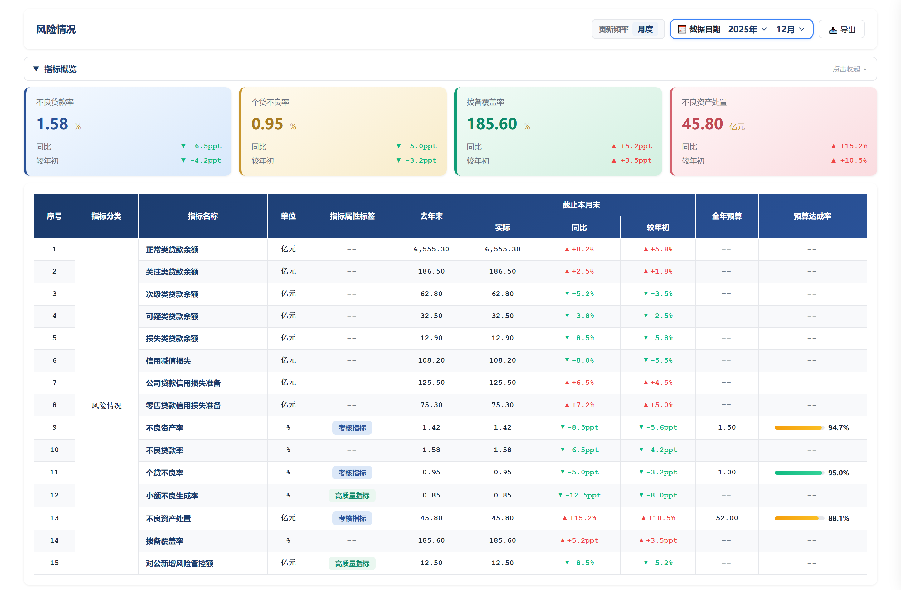

2.2 报表台账管理需求说明
本节约定平台「报表台账管理」一级菜单下华润银行 9 张报表台账的页面结构、取数与展示规则。台账与固定报表同源取数，按年度横向展开各月末值，供业务逐年回溯核对。

2.2.1 模块定位与入口
- 菜单层级：「报表台账管理」为一级菜单，与「固定报表管理」同级；结构为 报表台账管理 → 公司分组（华润银行）→ 各报表台账，菜单名 = 报表名称 +「台账」（如「01-资产负债简表台账」）。
- 菜单样式：台账菜单采用金色主题；一级菜单固定展开、不可收起（与固定报表管理一致）。

2.2.2 台账页面结构
- 台账头部：面板标题为「报表名称 · 年度台账」；右侧为更新频率块、📅 数据年度下拉、「📥 导出」按钮。
- 台账表格：单级表头 = 结构列（序号、指标分类、指标分项、指标名称、单位；不显示指标属性标签列）+ 各月「N月末」/各季「QN」单列；不设同比列。
- 结构列合并：指标分类/指标分项沿用固定报表的 rowspan 纵向合并规则（仅保留结构列内的合并）。

2.2.3 台账取数与展示规则
- 取数列：取固定报表「截止本月末-实际」列（季度表为「截止本季末-实际」）作为各月末台账值；与固定报表同源取数（hideCols 隐藏列规则复用）。
- 年度范围：可选范围 2024 ～ 当前年度，默认选中当前年度。
- 月度报表：默认选中日历上月（有数据）；若当前为 1 月，则默认选中上一年 12 月（年份随之联动为上一年）。
- 季度报表：默认选中上一个已完结季度；若当前在 1~3 月，上一个已完结季度为上一年 Q4。
- 缺数口径：台账口径下所有指标均应有月末值；仅个别月份未取到数（源值空、-、非数值）→ 统一 N/A，不用 --。

2.2.4 台账查询与导出
- 年度查询：仅年度下拉（无月份）；切换年度仅重渲染当前台账面板，toast 提示「已加载 YYYY 年 1—M 月台账 · 报表标题」。
- 导出：台账头部「📥 导出」按钮导出当前年度台账表（演示占位，正式环境对接导出接口）。
- 导出样式：导出表头与数据展示保持和系统页面一致（结构列 + 各月「N月末」/各季「QN」单列，不含同比列与指标属性标签列）；
- 导出文件名称：统一为「华润银行-报表名称台账-数据年度年.xlsx」；数据年度为当前所选台账年度（如 华润银行-01-资产负债简表台账-2026年.xlsx）。

2.2.5 系统原型示意图
以下截图取自当前系统页面实机界面（演示数据；下拉、按钮等控件为页面原样，Word 内不可交互）。

01-资产负债简表台账
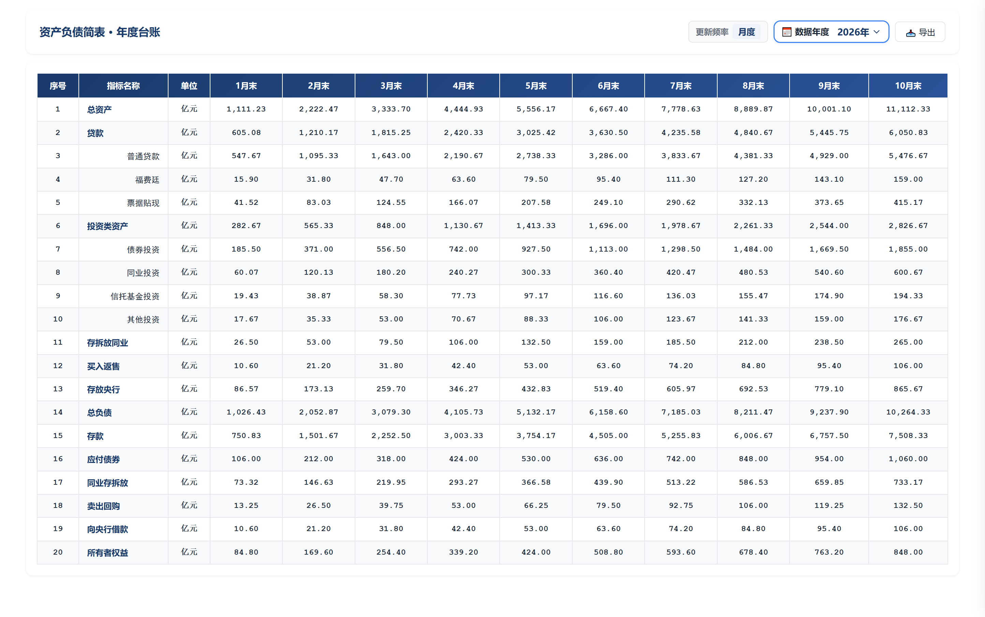

02-损益表简表台账
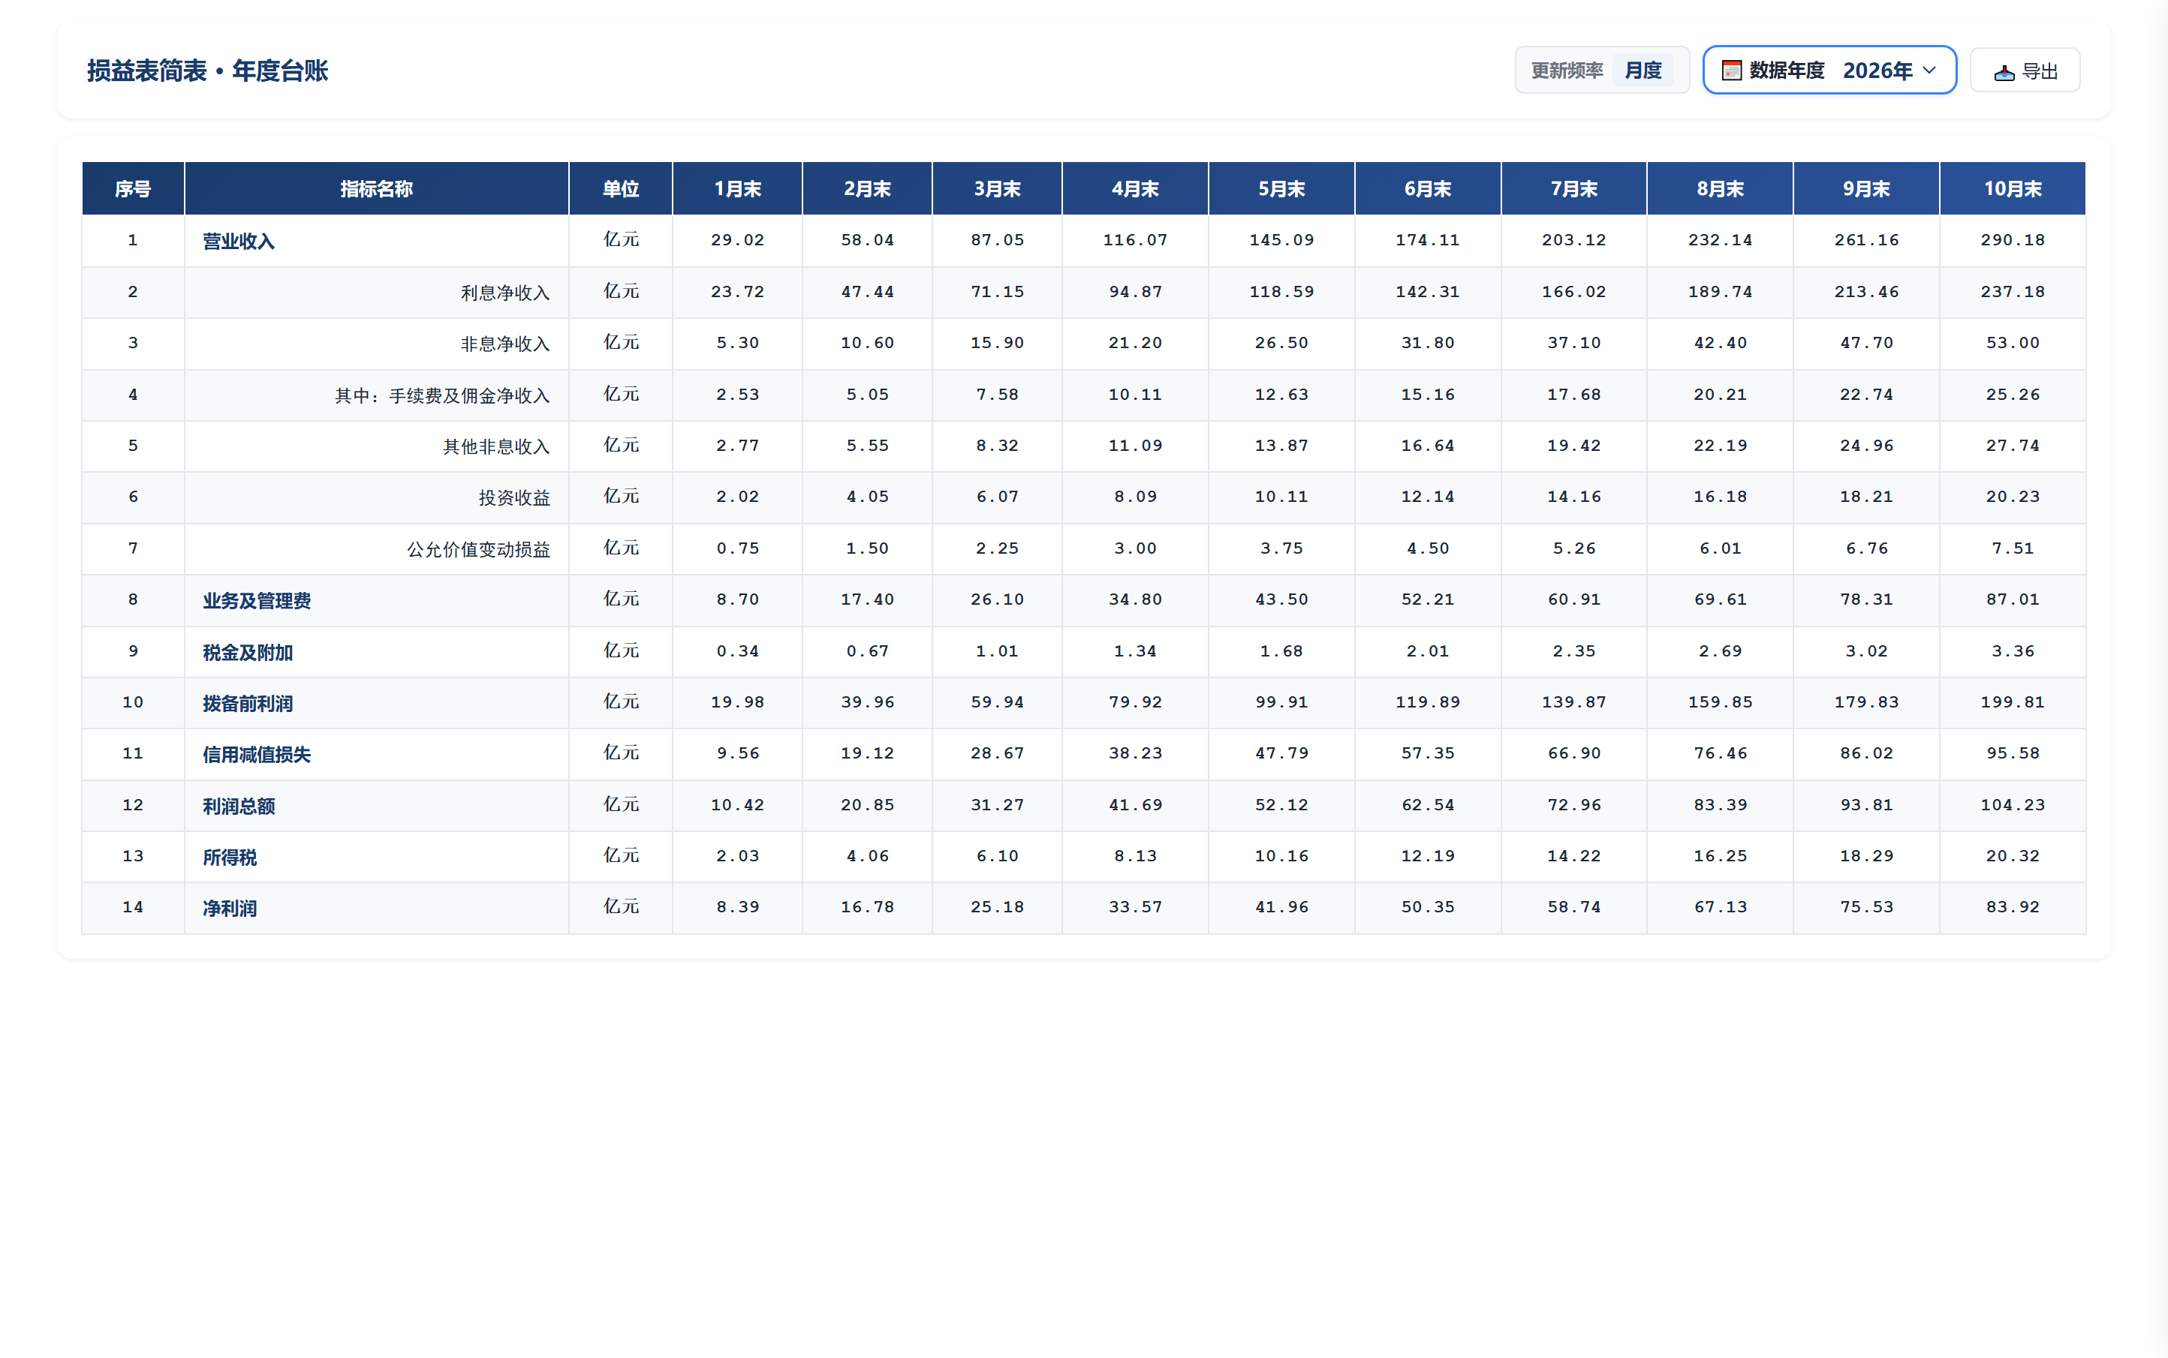

03-关键监测指标台账
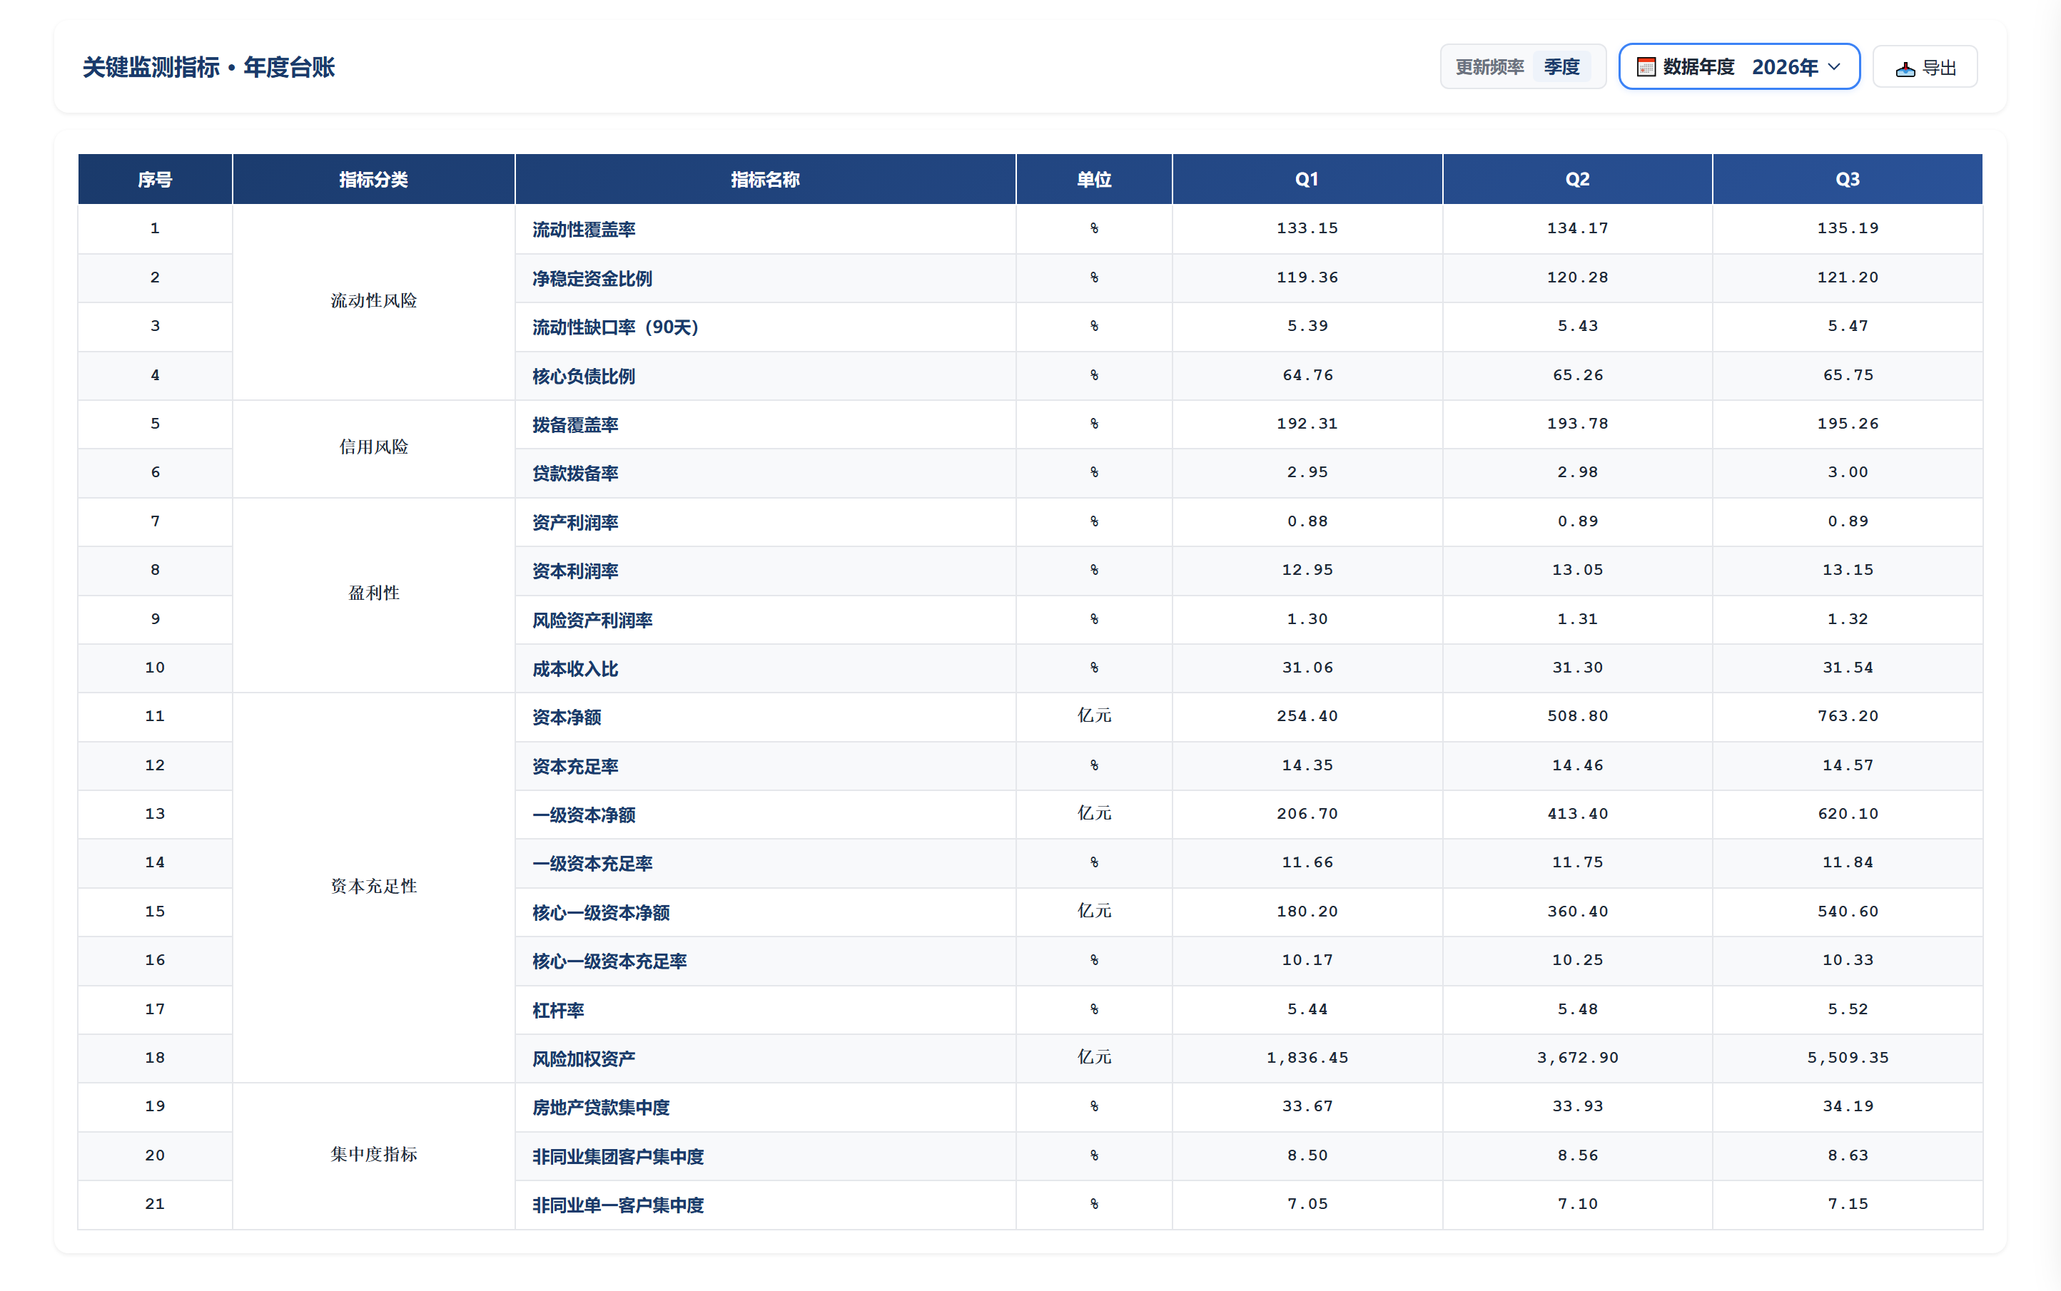

04-收入结构台账
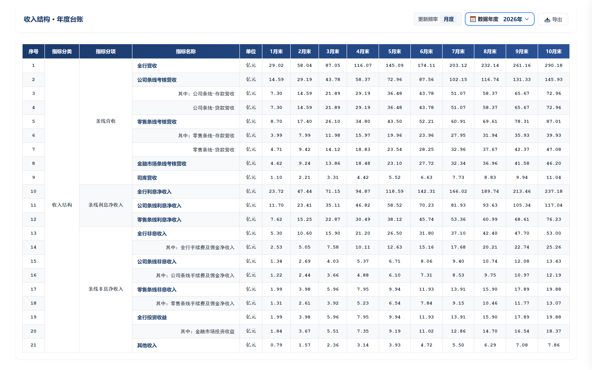

05-成本结构台账
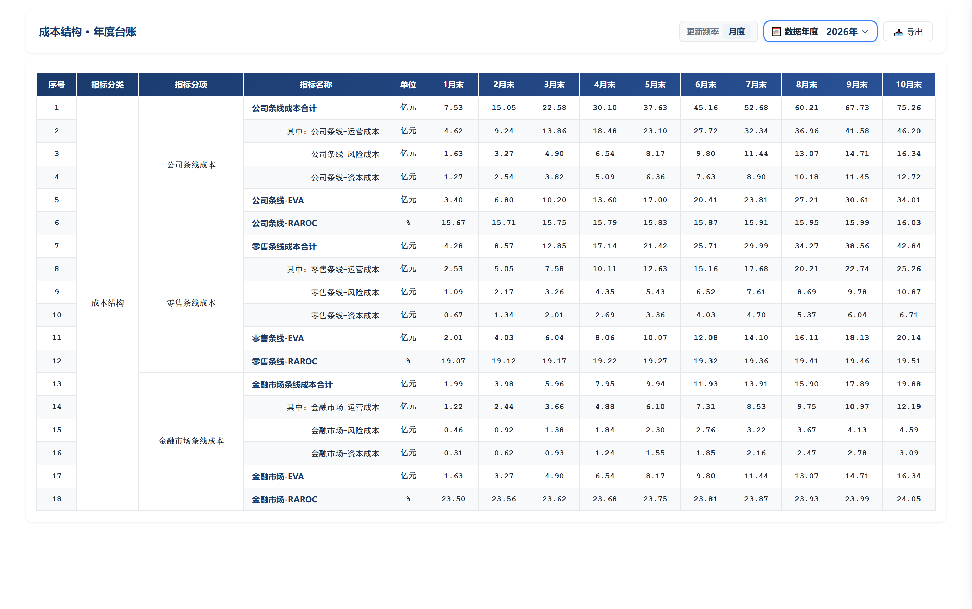

06-存贷结构台账
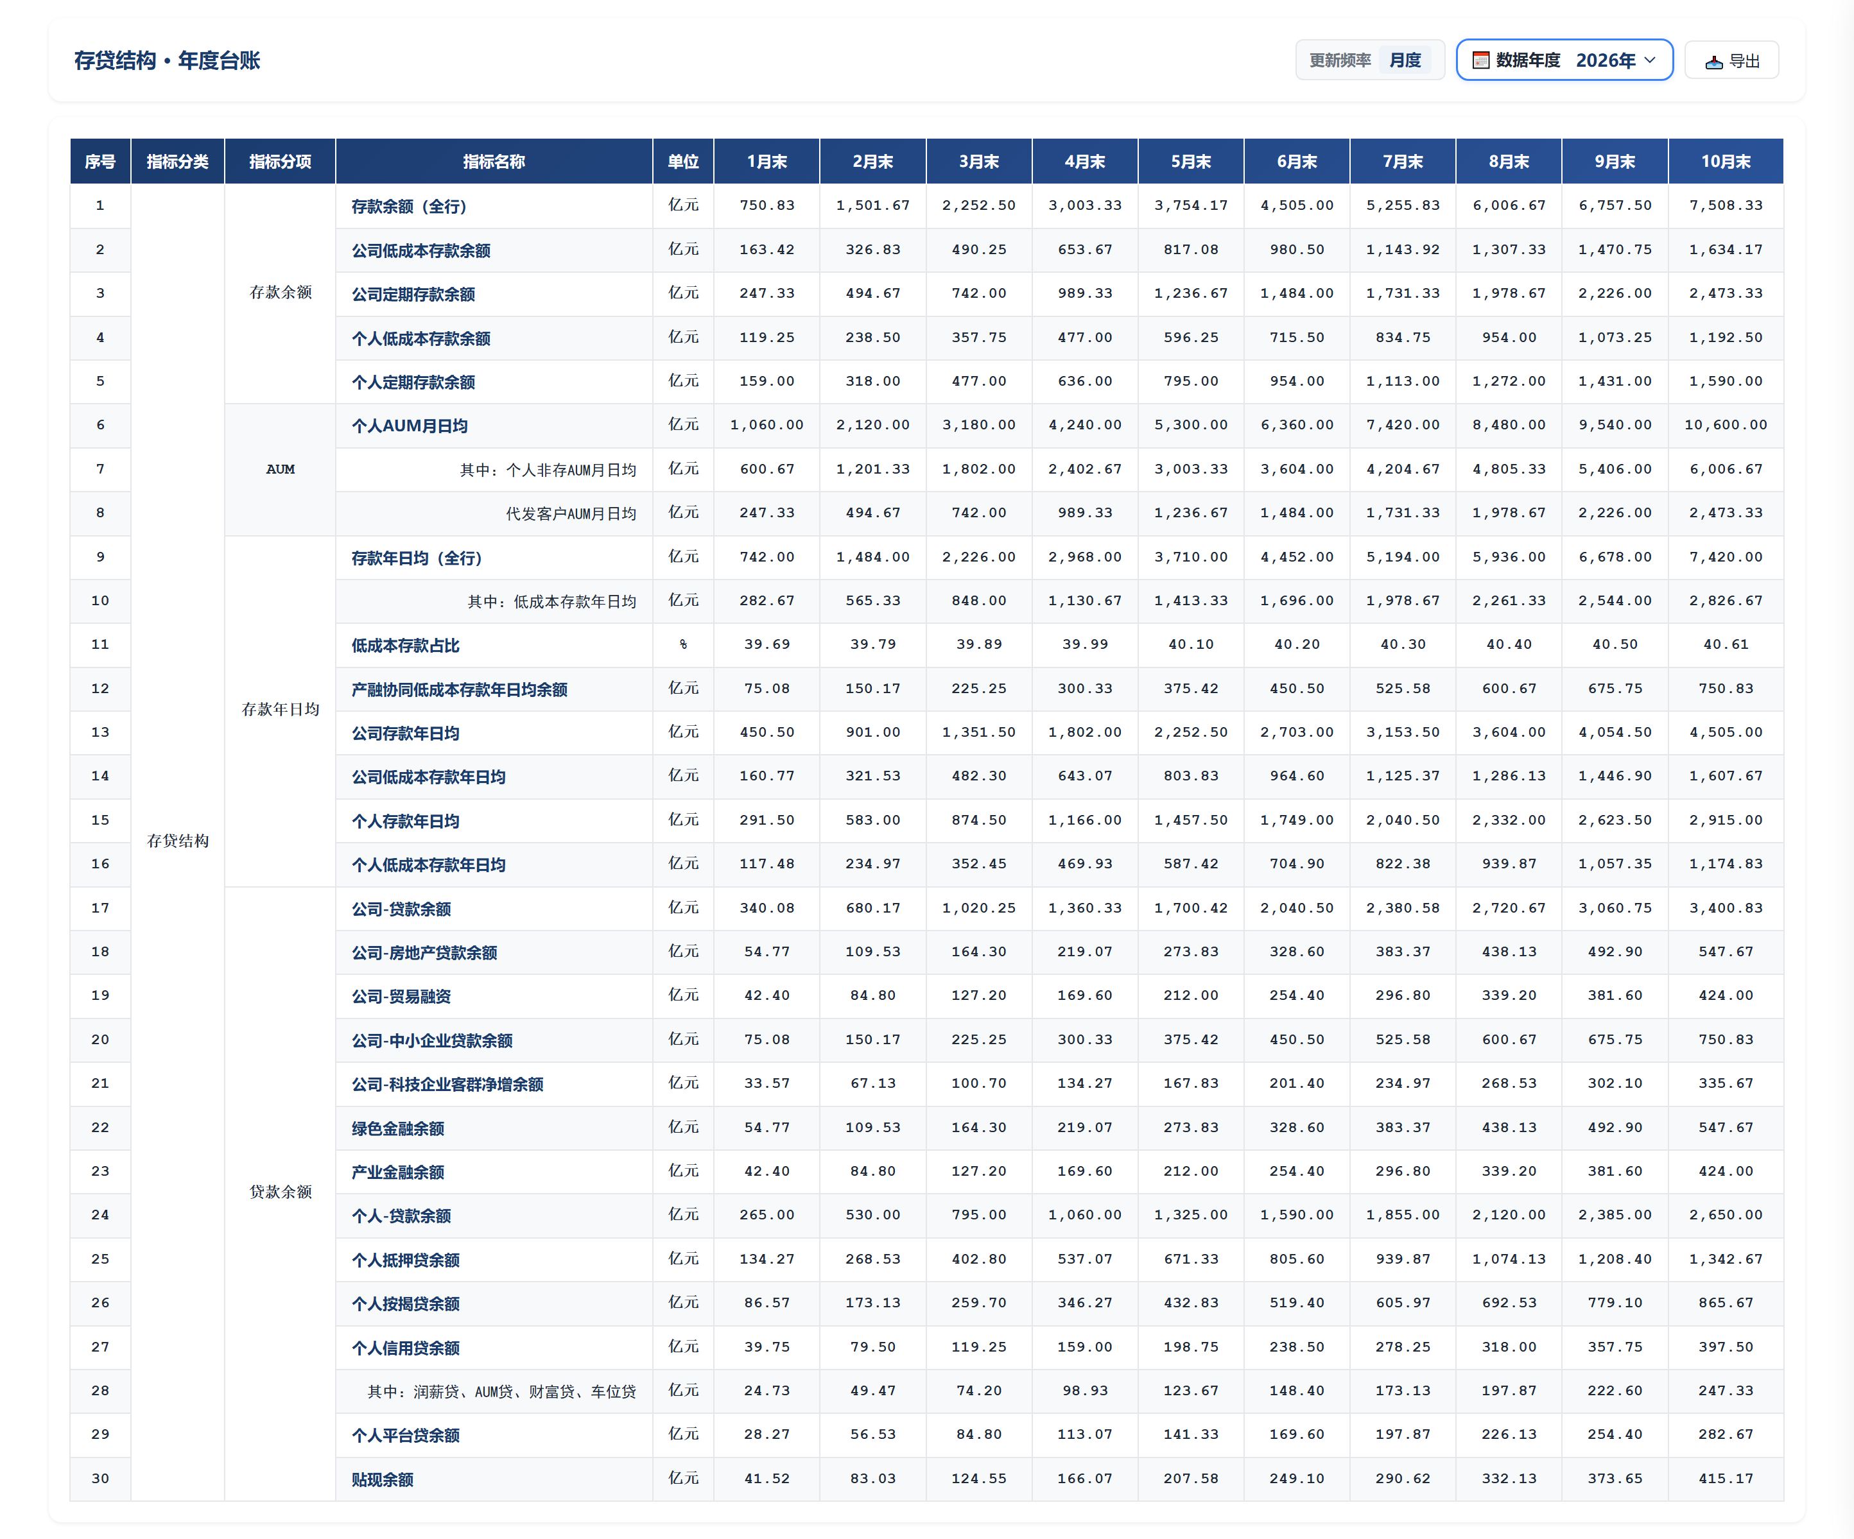

07-利率结构台账
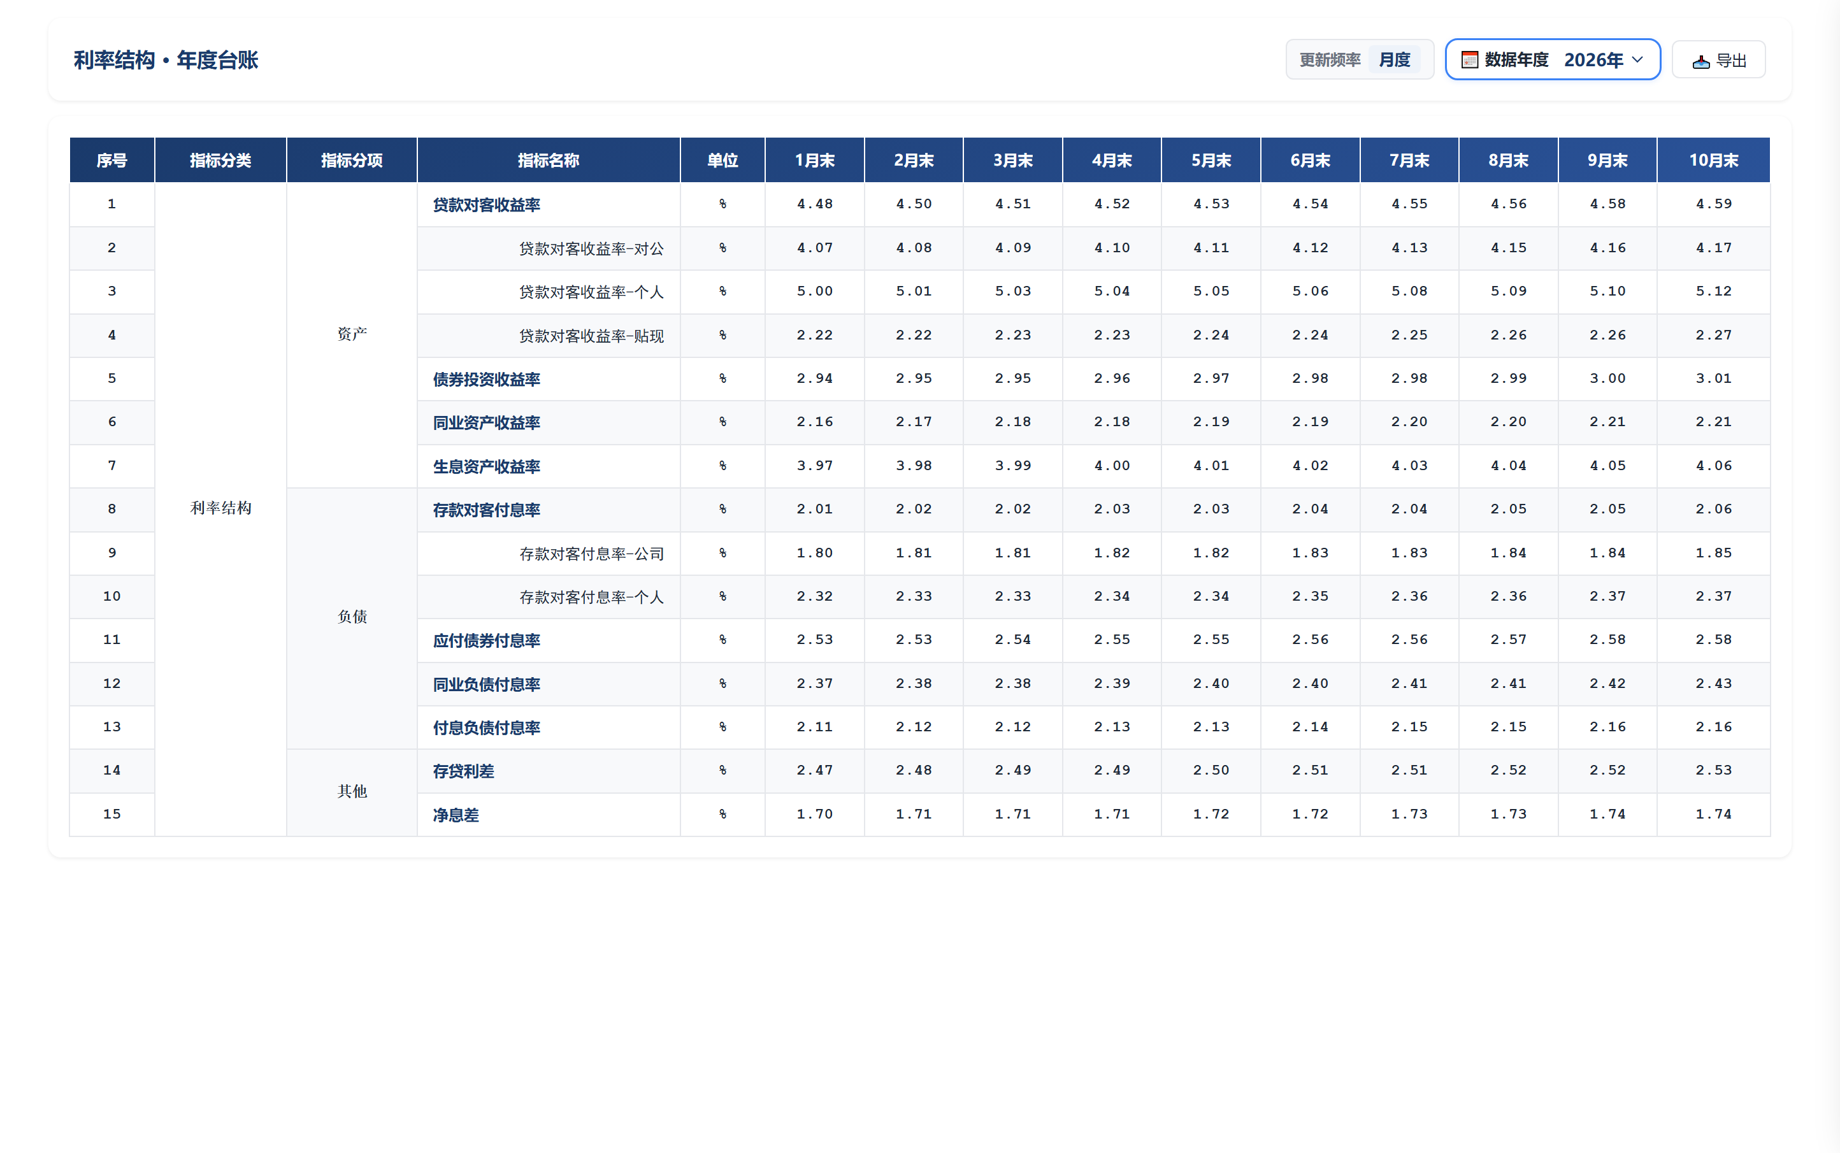

08-客群结构台账
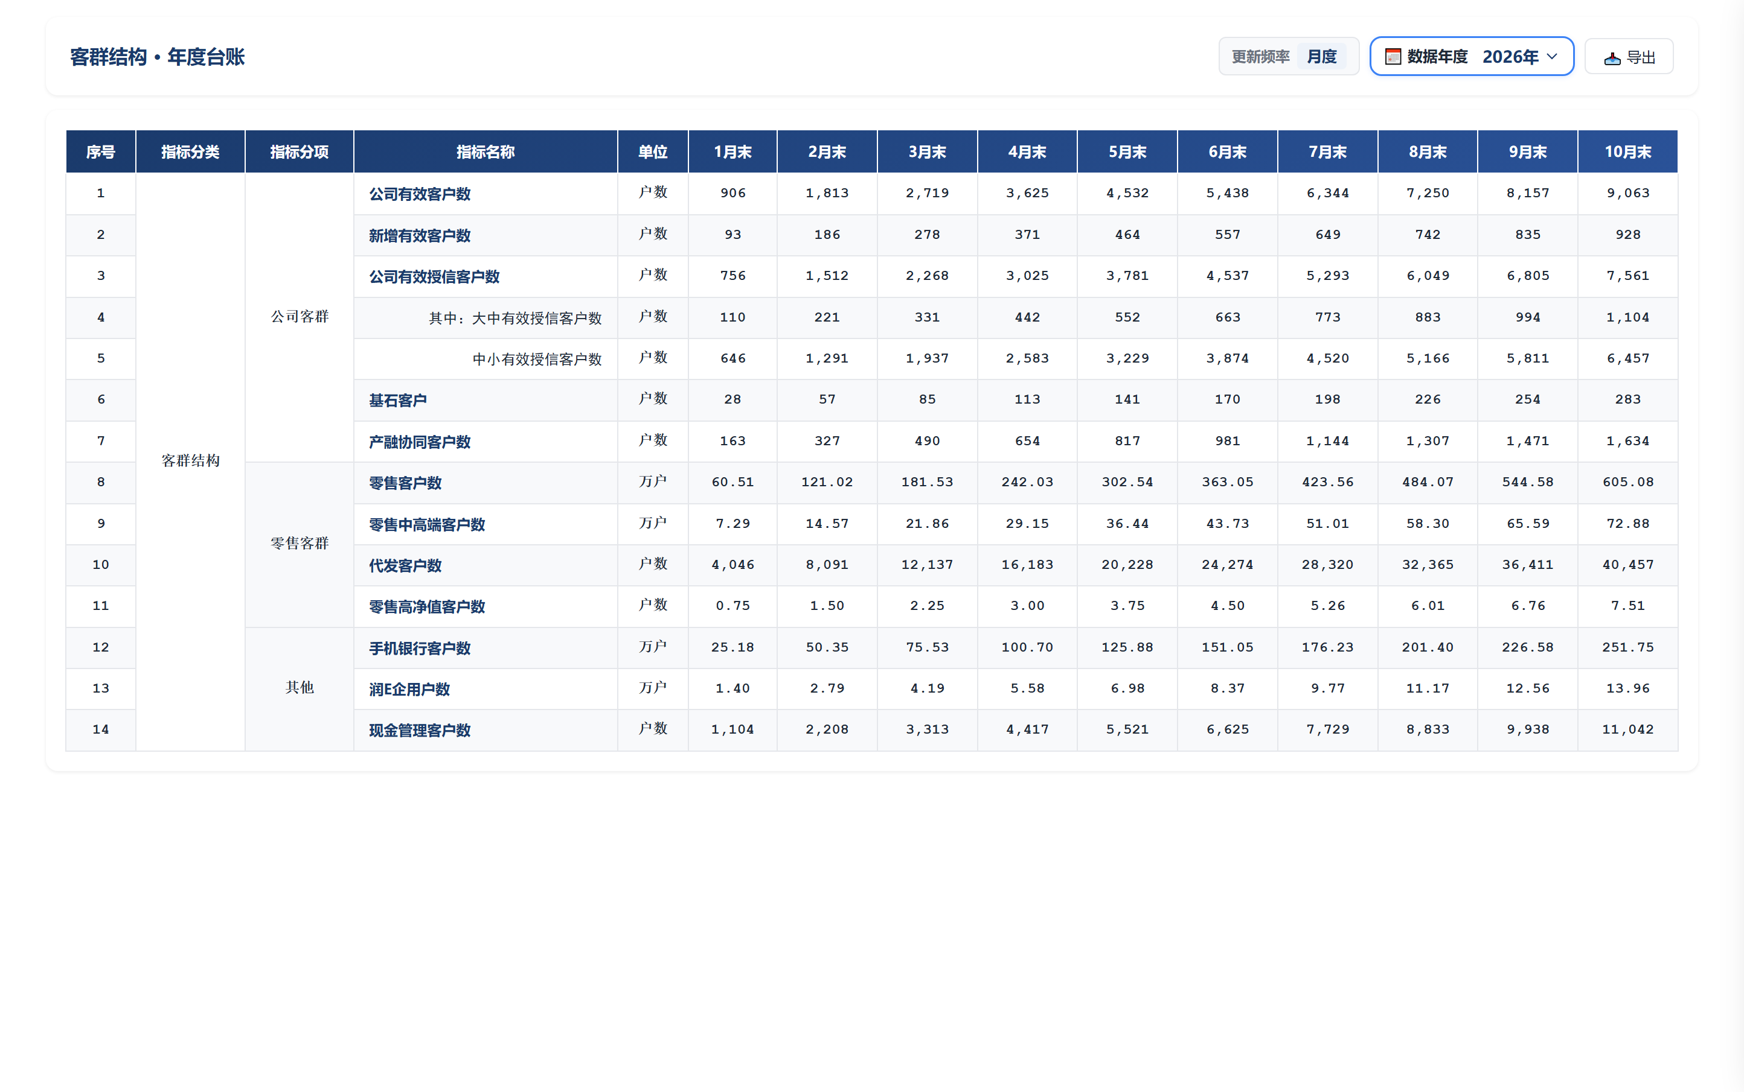

09-风险情况台账
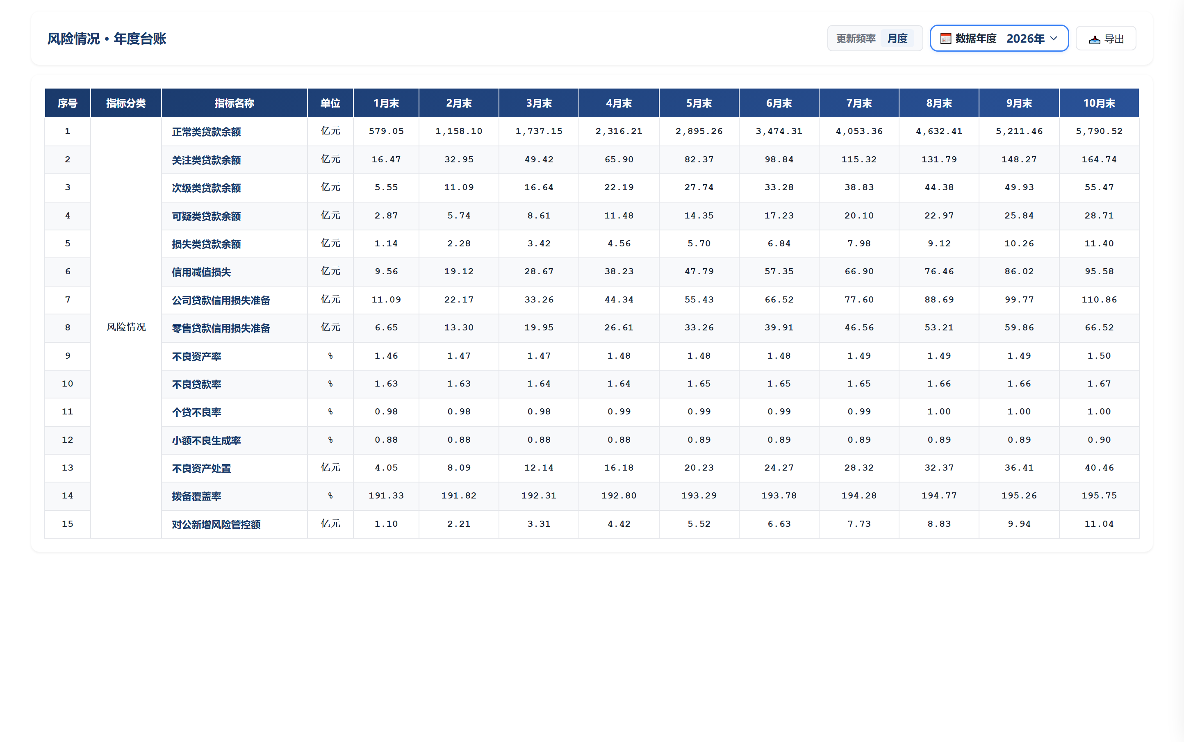

三、权限说明
- 菜单权限：华润银行报表挂接于平台「数据应用 → 固定报表管理」菜单下，其对应报表台账挂接于一级菜单「报表台账管理」下（与固定报表管理同级，结构为 报表台账管理 → 公司分组 → 各报表台账）；两者查看权限均遵循平台统一的角色-菜单权限管理，用户获授「固定报表管理 → 华润银行」「报表台账管理 → 华润银行」菜单权限后方可进入查看。为全体战略部人员开放固定报表管理与报表台账管理模块权限。
- 数据范围：报表数据为华润银行全量指标体系范围，暂不划分数据范围。
- 功能权限：支持战略部全体人员筛选和导出功能。
- 维护权限：全年预算等报送类数据由业务人员在通用报送平台维护，本模块只读展示，不提供数据维护入口。

四、业务确认
确认角色 | 公司-部门 | 确认人（签字） | 日期 | 确认意见
需求提出负责人
需求开发负责人
需求设计负责人

